MOŽNOSTI UVOZA HLADILNIKOV
VIŠJEGA CENOVNEGA RAZREDA GORENJE IZ SLOVENIJE NA EGIPTOVSKI TRG – PEST ANALIZA

Seminarska naloga

KAZALO

UVOD 1
1. IZHODIŠČNE OPREDELITVE 2
1.1. PREDSTAVITEV PODROČJA PEST ANALIZE 2
1.2. PREDSTAVITEV IZBRANEGA GEOGRAFSKEGA OBMOČJA: EGIPT 2
1.3. UTEMELJITEV IZBORA KLASIFIKACIJE PROIZVODOV 3
2. PEST ANALIZA 4
2.1. ANALIZA POLITIČNEGA OKOLJA 4
2.2. ANALIZA EKONOMSKEGA OKOLJA 5
2.2.1. Bruto nacionalni dohodek na prebivalca 6
2.2.2. Delež uvoza blaga in storitev v celotnem BDP-ju 8
2.2.3. Stopnja inflacije 10
2.2.4. Čas, potreben za pričetek poslovanja 12
2.3. ANALIZA DEMOGRAFSKEGA OKOLJA 14
2.3.1. Delež starostnega kontingenta 25-74 v celotni strukturi prebivalstva 14
2.3.2. Stopnja zaposlenosti 17
2.3.3. Stopnja celokupne rasti prebivalstva 18
2.3.4. Delež pismenega prebivalstva 20
2.4. RAZŠIRJENA ANALIZA SOCIALNEGA OKOLJA 21
2.4.1. HDI (Human Development Index) 21
2.4.2. Splošna stopnja urbanizacije 24
2.4.3. Življenjsko pričakovanje ob rojstvu 26
2.4.4. Število proizvedenih hladilnikov v državi 29
2.4.5. Kazalci neenakosti porazdelitve dohodka – Ginijev koeficient, razmerje decilnih razredov (90/10) ter razmerje kvintilnih razredov (80/20) 31
SKLEP 34
LITERATURA IN VIRI 35

PRILOGE

UVOD

Pričujoča seminarska naloga temelji na hipotetičnem primeru izvoza hladilnikov višjega cenovnega razreda Gorenje iz Slovenije v Egipt in prikazuje kako naj bil izgledala PEST analiza okolja določene države, v našem primeru države Egipt, ter primerjalne države – Turčije. Turčijo kot primerjalno državo smo izbrali zato, ker je le-ta od vseh držav, kamor podjetje Gorenje že izvaža, geografsko in kulturološko gledano najbližja naši ciljni državi, torej Egiptu. Če torej podjetje Gorenje že izvaža svoje hladilnike na turški trg, nam to (ob predpostavki, da seveda uprava Gorenja sprejema racionalne odločitve) nakazuje, da je gledano z ekonomskega vidika Turčija zagotovo privlačna država in, da ima le-ta potencialni trg zadostne velikosti za vstop tujih podjetij na njihov trg. Zato v pričujoči seminarski nalogi s pomočjo PEST analize primerjamo štiri komponente okolja obeh držav ter na ta način skušamo ugotaviti ali tudi egiptovski trg vsebuje tiste privlačne elemente, ki so bili jeziček na tehtnici pri odločitvi podjetja Gorenje za vstop na turški trg.

V začetnem delu pričujoče seminarske naloge tako predstavimo področje naše pest analize, izbrano geografsko območje ter utemeljimo izbor klasifikacije proizvodov. Bistveni del naše seminarske naloge pa je seveda namenjen PEST analizi, katere izsledke predstavljamo v drugem poglavju. Poleg standardne strukture PEST analize, torej poleg analize političnega, ekonomskega ter demografskega okolja, smo se zaradi specifike izbranega proizvoda (estetsko oblikovan luksuzni hladilnik višjega cenovnega razreda) med danimi možnostmi za izbor četrte komponente obravnavane analize odločili za razširitev analize socialnega okolja. V tem zadnjem vsebinskem delu analize tako obravnavamo kazalce, ki bi v realnem poslovnem življenju najverjetneje lahko odločilno vplivali na investicijsko odločitev podjetja Gorenje.

Ob izdelovanju PEST analize smo v zadnjih dveh mesecih spoznali, da je statistika pravzaprav zelo prijetna veda in prav v užitek nam je bilo »igrati se« z brskanjem po spletnih bazah podatkov Združenih Narodov, Svetovne Banke in ostalih statističnih velikanov. A hkrati smo ugotovili, da se je treba za temeljito razumevanje statističnih kazalcev, indeksov in trendov precej poglobiti v samo statistično in ekonomsko teorijo.

Tako smo tekom naše analize vseskozi zasledovali cilj te seminarske naloge. Le-tega smo si postavili tako, da tudi v praksi, na primeru analize primernosti egiptovskega trga za uvoz luksuznih hladilnikov, uporabimo čim več statističnega znanja, ki smo ga tekom predavanj pridobili pri predmetu Statistika za poslovno odločanje.

Namen te seminarske naloge pa je analizirati in bralcu predstaviti konkretno PEST analizo egiptovskega trga z ozirom na možnosti uvoza hladilnikov Gorenje. Z izdelavo pričujoče seminarske naloge si hkrati tudi širimo obzorja s področja statističnih znanj, pa tudi splošne razgledanosti.

IZHODIŠČNE OPREDELITVE

PREDSTAVITEV PODROČJA PEST ANALIZE

Kot je razvidno že iz naslova, v naši seminarski nalogi analiziramo politično, ekonomsko, demografsko ter socialno okolje države Egipt z namenom, da raziščemo kolikšen potencial obstaja na egiptovskem trgu za uvoz hladilnikov višjega cenovnega razreda Gorenje (linije Ora Ïto, Pininfarina ter CRYSTALLIZED™) iz Slovenije. Za proizvod »hladilnik« smo se odločili iz dveh razlogov: specifičen geografski položaj (vroče podnebje) ter agrikulturna usmerjenost države (posledica rodovitnih območij okoli reke Nil). Za uvoz hladilnikov iz višjega cenovnega razreda pa smo se odločili zaradi višanja ravni življenjskega standarda prebivalstva v Egiptu ter zaradi vizije podjetja Gorenje.

Podjetje Gorenje s svojimi 11.000 zaposlenimi in izvozom v več kot 70 držav zagotovo sodi med največja slovenska podjetja. Ustanovljeno je bilo v obdobju 1950-1960 v vasi z istim imenom. Proti koncu tega desetletnega obdobja so ga preselili v Velenje, skozi leta pa se je podjetje večalo. Zaposlovali so vse več ljudi, vseskozi pa se je povečeval tudi izvoz. V letu 1997 se je podjetje organiziralo kot delniška družba, začeli pa so uvajati tudi nove tehnološke in okoljevarstvene standarde. Vizija Skupine Gorenje, katero predstavlja krovna družba Gorenje, d.d. ter še 47 družb (od tega 33 v tujini), je postati najbolj izviren in v oblikovanje usmerjen ustvarjalec izdelkov za dom na svetu. Njihovo poslanstvo je, da ustvarjajo izvirne, tehnično dovršene, vrhunsko oblikovane ter uporabnikom in okolju prijazne izdelke za prijeten dom.

PREDSTAVITEV IZBRANEGA GEOGRAFSKEGA OBMOČJA: EGIPT

Osnovni podatki

Egipt se z milijon kvadratnih kilometrov veliko površino in 75 milijoni prebivalcev uvršča med največje države na svetu. Poseljeno ali obdelovano je le 4 odstotke ozemlja, večina prebivalstva živi v mestih, od tega v Kairu z okolico več kot 17 milijonov. Prebivalstvo, v veliki večini muslimanske vere (predvsem suniti), je zelo mlado, saj je polovica mlajša od 20 let. Več kot 2 milijona Egipčanov živi v ostalih arabskih državah, njihova nakazila plač v domovino (okoli 4,5 milijarde dolarjev letno) pa predstavljajo pomemben devizni vir. Več o osnovnih podatkih o Egiptu lahko izveste v prilogi 1.

Politični sistem

Egipt je parlamentarna republika pod vodstvom Hosnija Mubaraka, ki po zmagi na predsedniških volitvah septembra 2005 to mesto zaseda že peti šestletni mandat. Predsednik vlade tudi po parlamentarnih volitvah konec leta 2005 ostaja Ahmed Nazif. Vladajoča Nacionalna demokratska stranka je brez prave opozicije, ki je sicer številčna, saj zajema 14 strank. Tudi skrajno islamsko gibanje Muslimanski bratje je v zadnjih letih občutno zmanjšalo svojo (večkrat teroristično) aktivnost. Egipt je najpomembnejši ameriški zaveznik v arabskem svetu, hkrati pa tudi največji prejemnik ameriške pomoči. Prihodnje predsedniške in parlamentarne volitve bodo leta 2011. Egipt je vodilna arabska država, poleg tega pa tudi edina afriška in arabska država, v kateri ima Slovenija svoje veleposlaništvo.

Gospodarstvo

Egipt se kljub postopni privatizaciji v zadnjih letih uvršča v majhen krog držav, kjer javni sektor še vedno predstavlja tretjino BDP, javne investicije pa skoraj polovico vseh investicij. Najpomembnejše gospodarske panoge poleg turizma so industrija (17 odstotkov BDP leta 2005/2006), rudarstvo (15,5 odstotka BDP), kmetijstvo (14,1 odstotka BDP), trgovina (10,9 odstotka BDP), javne storitve (9,8 odstotka BDP) ter transport (4,2 odstotka). Skoraj polovico izvoza predstavljajo primarni proizvodi (predvsem nafta, kovine in bombaž), zato je egiptovsko gospodarstvo močno odvisno od gibanja njihovih cen. Visok trgovinski primanjkljaj, ki dvakratno presega vrednost izvoza, blažijo devizni prilivi iz naslova turizma, nakazil zdomcev in pristojbin za plovbo skozi Sueški prekop. Poleg obsežnega javnega sektorja karakterizirajo egiptovsko gospodarstvo tudi obsežni razvojni projekti, ki se financirajo predvsem s proračunskim denarjem. Velik del projektov je usmerjen v izboljševanje socialnega položaja hitro rastočega prebivalstva, kar je pogoj za politično stabilnost države.

UTEMELJITEV IZBORA KLASIFIKACIJE PROIZVODOV

Izdelek, s katerim v našem hipotetičnem primeru vstopamo na egiptovski trg, je hladilnik. Ko smo se odločali o tem, kako bomo klasificirali ta proizvod, smo sklenili, da nam bo kot osnova služila Centralna Klasifikacija Proizvodov CPC (Central Product Classification). Razlog za to odločitev gre iskati v dejstvu, da je država Egipt, kamor v našem hipotetičnem primeru iz Slovenije izvažamo hladilnike, izvenevropska država in tako zanjo ni primerna znotraj Evrope najpogosteje uporabljana klasifikacija proizvodov in storitev CPA (Statistical Classification of Products by Activity in the European Economic Community). Tako smo se odločili, da bomo proučevani proizvod klasificirali po klasifikaciji CPC, ki jo je pripravil Statistični Oddelek Združenih Narodov UNSD (United Nations Statistics Division). V času izdelave naše seminarske naloge je bila v procesu potrjevanja in dokončne obdelave druga verzija omenjene klasifikacije, vendar je bila le-ta še vedno označena zgolj kot »osnutek«, kar je razvidno tudi iz priloge 2.

Iz tega razloga bi načeloma morali pri klasifikaciji našega proizvoda še vedno uporabiti »staro« verzijo (Verzija 1.1) omenjene klasifikacije. A, ko smo hoteli ugotoviti, v čem se obe verziji med seboj sploh razlikujeta, smo ugotovili, da sta, vsaj kar se tiče našega konkretnega primera, klasifikaciji hladilnika po eni ali drugi verziji pravzaprav identični. Le-to dokazuje tudi pravokotnik v prilogi 2, kjer je z rdečo označena dokončna klasifikacija proizvoda »hladilnik« po klasifikaciji CPC Ver.2. Ko le-to primerjamo z nomenklaturo iz klasifikacije CPC Ver.1.1 (označena z modro), vidimo, da sta številki resnično enaki. Z zeleno pa smo v omenjenem pravokotniku označili končno klasifikacijo istega proizvoda po korespondenčni klasifikaciji HS (Harmonized System), ki je bila pripravljena s strani Svetovne Carinske Organizacije WCO (World Customs Organization) in zato tudi služi kot osnova za carinske namene.

Pravokotnik v prilogi 2 tako prikazuje naslednje za naš konkreten primer relevantne korake pri klasifikaciji proizvoda »hladilnik« po klasifikaciji CPC: del (»Section«), oddelek (»Division«), skupino (»Group), razred (»Class«) ter podrazred (»Subclass«).

Vendar pa se nismo zadovoljili samo s klasifikacijo obravnavanega proizvoda s strani Združenih Narodov, pač pa v prilogi 3 prikazujemo tudi klasifikacijo obravnavanega proizvoda po klasifikaciji HS.

PEST ANALIZA

ANALIZA POLITIČNEGA OKOLJA

Egipt je de iure parlamentarna republika pod vodstvom Hosnija Mubaraka, ki po zmagi na predsedniških volitvah septembra 2005 to mesto zaseda že peti šestletni mandat, de facto pa pol-predsedniška republika, saj v praksi egiptovski predsednik predseduje tudi vladi. Kljub temu ima Egipt postavljenega tudi formalnega predsednika vlade. Tudi po parlamentarnih volitvah konec leta 2005 to funkcijo še vedno zaseda Ahmed Nazif. Zaradi položaja, v katerem je izvršilna oblast skorajda v celoti prepuščena predsedniku, nekateri Egipt označujejo tudi kot sistem vojaške diktature. Predsednik se je pred zadnjimi predsedniškimi volitvami leta 2005 z uvedbo možnosti kandidature tudi drugih predsedniških kandidatov sicer navidezno zazvzel za bolj demokratično državo, vendar pa so pogoji, ki jih morajo predsednikovi protikandidati za prijavo svoje kandidature izpolniti, zelo strogi. Na ta način si je predsednik Mubarak ohranil diskrecijsko pravico za odločanje o primernosti protikandidatov. Kandidaturo lahko torej po sedanjem kvazi-demokratičnem kandidacijskem postopku vloži samo nekdo, ki položaja sedanjega predsednika ne more resneje ogroziti. S to namišljeno demokracijo se je imel priložnost srečati tudi znani Mubarakov politični nasprotnik Ayman Nour, ki ne samo, da je bil v svoji predsedniški kampanji močno oviran, njegovi privrženci pa deležni brutalnega nasilja tako s strani policije, kot tudi s strani Mubarakovih podpornikov, pač pa so ga po koncu volitev celo zaprli in mu sodili.

Odraz skepse glede resnične demokratizacije Egipta je bila tudi volilna udeležba na predsedniških volitvah leta 2005, ki je bila samo okoli 23-odstotna. Egiptovski mediji kljub temu kažejo visoko stopnjo svobode in kritičnosti do obstoječega predsednika, tako da lahko skorajda z gotovostjo trdimo, da se na Egiptovskem političnem prizorišču nezadržno pripravlja prostor za spremembe in da je v prihodnosti, morda po koncu Mubarakove diktature, pričakovati glede demokratičnosti in svobode v Egiptu precejšen preobrat. Po drugi strani pa štirintrideset ustavnih sprememb, ki jih je parlament sprejel marca tega leta, močno omejuje demokratičnost Egiptovske Republike ter tako tudi v formalnem oziru uvaja predsedniško vojaško diktaturo.

Kar se tiče parlamentarnega strankarskega sistema, je vladajoča Mubarakova Nacionalna Demokratska Stranka pravzaprav brez prave opozicije, ki je sicer številčna, saj zajema 14 strank. Potencialno še najmočnejše se v tem oziru kaže skrajno islamsko gibanje Muslimanski Bratje, ki zaradi ustavne prepovedi religiozno osnovanih strank sicer deluje v ilegali. Egiptovski predsednik Mubarak je tekom svojih prvih dveh mandatov (1981-1993) sicer dopuščal omejeno politično aktivnost s strani Muslimanskih Bratov, vendar pa je z nastopom tretjega šestletnega mandata pričel z agresivnejšimi prijemi, z namenom oteževanja delovanja (le-to je v večih primerih vključevalo tudi teroristični aktivizem) in posledično zmanjševanja vpliva omenjenega gibanja. Prihodnje predsedniške in parlamentarne volitve bodo leta 2011.

Egipt je najpomembnejši ameriški zaveznik v arabskem svetu, hkrati pa tudi največji prejemnik ameriške pomoči. Egipt je vodilna arabska država, poleg tega pa tudi edina afriška in arabska država, v kateri ima Slovenija svoje veleposlaništvo. Egiptovska prestolnica Kairo je s svojimi dobrimi 17 milijoni prebivalcev hkrati največje afriško ter bližnjevzhodno mesto. V Egiptu je tudi sedež Zveze Arabskih Držav, saj ima Egipt med vsemi arabskimi državami največji vpliv. Tako je Egipt v zgodovini velikokrat igral pomembno vlogo mediatorja pri reševanju sporov med različnimi arabskimi državami, tudi pri reševanju izraelsko-palestinskega vprašanja.

Civilno-družbene skupine so v državi sicer dovoljene, vendar se le-te v praksi srečujejo z raznimi ovirami in omejitvami. Egiptovsko prebivalstvo je že od leta 1967 (z eno-in-pol-letnim premorom leta 1980) primorano živeti v stanju izrednih razmer, kjer niso dovoljene kakršnekoli ulične demonstracije, neodobrene politične organizacije ter neregistrirane finančne donacije. Kljub temu smo bili v zadnjih sedmih letih priča mnogim demonstracijam in njim podobnim gibanjem civilne iniciative (npr. protesti proti invaziji v Irak). Trgovinska in ostala profesionalna združenja so v Egiptu uradno dovoljena.

Kar se tiče notranje regionalne razdelitve države Egipt, je le-ta razdeljen na 26 administrativnih divizij, imenovanih governoratov (v Egiptovščini: muhafazah). Governorati so še nadalje razdeljeni na regije (v Egiptovščini: markazes).

ANALIZA EKONOMSKEGA OKOLJA

Ekonomski pogoji poslovanja so ključni dejavnik uspešnega poslovanja, saj vplivajo na vse glavne prvine poslovnih odločitev (na povpraševanje, na ponudbo in na stroške dela, kapitala in surovin). Če je na primer v neki državi kupna moč prebivalstva visoka, inflacija in stroški kapitala nizki, delež izdatkov za končno potrošnjo v BDP pa se povečuje, so pogoji za investiranje ugodni in podjetje lahko pričakuje donosno naložbo (Bregar, 2007). V tem podpoglavju tako s pomočjo štirih kazalcev: (1) BNP na prebivalca, (2) deležem uvoza blaga in storitev v celotnem BDP, (3) inflacijo ter (4) časom, potrebnim za pričetek poslovanja, prikazujemo neko splošno stanje egiptovskega oz. turškega gospodarstva.

Bruto nacionalni dohodek na prebivalca

Metodologija in vsebinska utemeljitev izbora kazalca

Uporabljeni BNP na prebivalca je bruto nacionalni dohodek, preračunan v ameriške dolarje po načinu »World Bank Atlas method«, deljen s številom prebivalstva na sredini posameznega leta. Bruto nacionalni dohodek je vrednost proizvodnje, ki jo rezidenčne proizvodnje enote ustvarijo na ekonomskem ozemlju določene države v obdobju enega leta, povečan za prilive in zmanjšan za odlive iz tujine. BNP torej izračunamo iz BDP (na osnovi dohodkovne metode) tako, da BDP povečamo za prilive primarnih dohodkov iz tujine (to je dohodkov od dela in kapitala, ki so jih ustvarili podjetja in rezidenčni prebivalci v tujini), in odštejemo primarne dohodke, izplačane v tujino, ki so jih ustvarila rezidenčna tuja podjetja in tujci, zaposleni v določeni državi (Bregar, 2007).

Bruto nacionalni dohodek na prebivalca (v nadaljevanju BNP na prebivalca) bomo pri analizi ekonomskega okolja uporabili, ker kaže na kupno moč prebivalstva. Kupna moč pa je za temo naše seminarske naloge pomembna, saj razmišljamo o uvozu določene dobrine v Egipt in se sprašujemo ali jo bodo tamkajšnji prebivalci sploh sposobni kupiti – ali je povprečen prihodek posameznega prebivalca zadosten, da bo del njega namenil nakupu hladilnika višjega cenovnega razreda. Hkrati pa je BNP na prebivalca tudi kazalec razvitosti države.

Prostorska in časovna analiza ekonomskega okolja v Egiptu v primerjavi z ekonomskim okoljem v Turčiji

Leta 2006 je BNP na prebivalca v Egiptu znašal 1.350 US$, v Turčiji pa 5.400 US$, kar pomeni da je bil v Egiptu kar 75% manjši kot v Turčiji. To posledično pomeni, da je kupna moč egiptovskega prebivalstva bistveno nižja od tiste v Turčiji. Podrobnejši podatki o BNP na prebivalca po obravnavanih državah v letih 2001-2006 so prikazani v spodnji tabeli.

Tabela 1: Vrednost kazalca BNP na prebivalca v Egiptu in Turčiji v letih od 2001 do 2006 – prostorska primerjava obeh držav
 | Bruto domači dohodek  na prebivalca (US$) |  | Indeks Egipt/Turčija | Absolutna razlika (Egipt-Turčija)
Leto | Egipt | Turčija
2001 | 1.460 | 2.420 | 60,3 | -960,0
2002 | 1.400 | 2.510 | 55,8 | -1.110,0
2003 | 1.310 | 2.800 | 46,8 | -1.490,0
2004 | 1.250 | 3.780 | 33,1 | -2.530,0
2005 | 1.250 | 4.750 | 26,3 | -3.500,0
2006 | 1.350 | 5.400 | 25,0 | -4.050,0
Vir: World Bank (http://www.worldbank.org) ter lastni izračuni

Kot je razvidno iz spodnje tabele, se je v letu 2006 BNP na prebivalca v Egiptu v primerjavi s predhodnim letom povečal za 8%, kar je manj od 13,7-odstotnega povečanja v Turčiji v istem obdobju. Poleg tega se je v Egiptu od leta 2001 do 2006 BNP na prebivalca zmanjšal za 7,5%, medtem ko se je v Turčiji v istem obdobju povečal za 123,1%. To pomeni, da je v tem obdobju BNP na prebivalca v Turčiji zrasel za 141,3% več kot se je spremenil v Egiptu.

Tabela 2: Vrednost kazalca BNP na prebivalca v Egiptu in Turčiji v letih od 2001 do 2006
 | Bruto domači prihodek na prebivalca (US$) |  | Verižni indeksi |  | Bazni indeksi (2001=100) |  | Prostorski ind. (iz baznih ind.)
Leto | Egipt | Turčija | Egipt | Turčija | Egipt | Turčija | Egipt =100
2001 | 1.460 | 2.420 | - | - | 100,0 | 100,0 | 100,0
2002 | 1.400 | 2.510 | 95,9 | 103,7 | 95,9 | 103,7 | 108,2
2003 | 1.310 | 2.800 | 93,6 | 111,6 | 89,7 | 115,7 | 129,0
2004 | 1.250 | 3.780 | 95,4 | 135,0 | 85,6 | 156,2 | 182,4
2005 | 1.250 | 4.750 | 100,0 | 125,7 | 85,6 | 196,3 | 229,3
2006 | 1.350 | 5.400 | 108,0 | 113,7 | 92,5 | 223,1 | 241,3
Vir: World Bank (http://www.worldbank.org) ter lastni izračuni

Povprečna letna stopnja rasti obravnavanega kazalca je v Egiptu znašala -1,6%, v Turčiji pa +17,4%. To pomeni, da se je vrednost kazalca BNP na prebivalca v obdobju 2001 do 2006 v Egiptu zmanjšala za 1,6% v povprečju na leto, v Turčiji pa povečala za 17,4% v povprečju na leto:

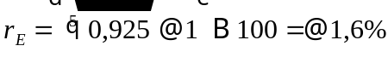 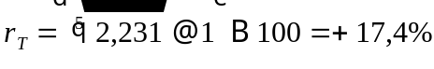.

Izračun trenda

V prilogi 4 je prikazan izračun linearnega trenda (z metodo najmanjših kvadratov) za obravnavani kazalec v obdobju 2001-2006 v Egiptu in Turčiji. Na podlagi podatkov iz tabele v prilogi 4 ter na podlagi naslednjega izračuna:

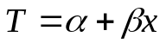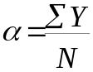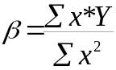

lahko zapišemo enačbi trendne premice:

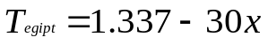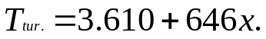

To pomeni, da je povprečna vrednost BNP-ja na prebivalca v letih 2001-2006 v Egiptu znašala 1.337 US$, v Turčiji pa 3.610 US$. Trendna vrednost BNP na prebivalca se je v istem obdobju v Egiptu letno zmanjšala za 30 US$, v Turčiji pa se je letno povečala za 646 US$.

Torej lahko povzamemo, da je vsaj na podlagi kazalca BNP na prebivalca v Egiptu kupna moč prebivalstva precej nižja kot v Turčiji ter da v Egiptu ni zaznati izrazito naraščajočega ali padajočega trenda (rahlo padajoči trend), za razliko od turškega izrazito naraščajočega trenda. To je lepo razvidno tudi iz spodnjega grafikona.

Graf 1: BNP na prebivalca v Egiptu in Turčiji v letih 2001 do 2006
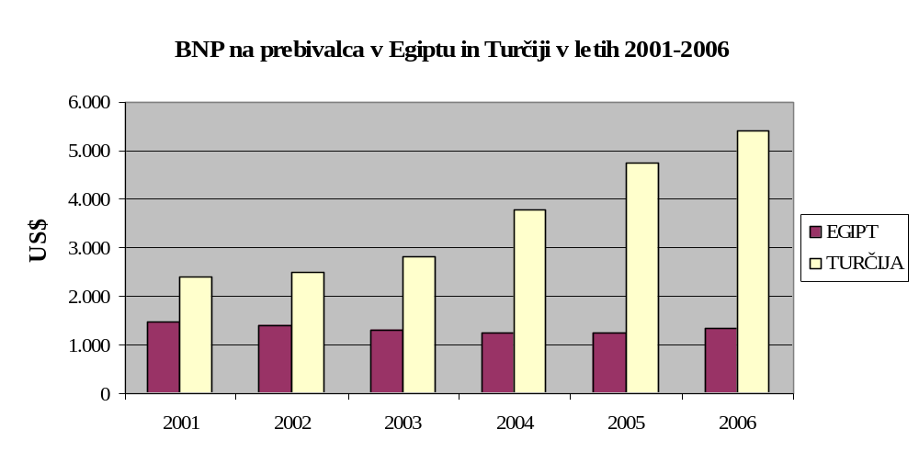
Vir: Lasten grafični prikaz (na osnovi podatkov Svetovne banke)

Delež uvoza blaga in storitev v celotnem BDP-ju

Metodologija in vsebinska utemeljitev izbora kazalca

Delež uvoza blaga in storitev v celotnem BDP-ju je izračunan kot kvocient med vrednostjo uvoženega blaga in storitev ter med vrednostjo celotnega BDP-ja:

vrednost uvoženega blaga in storitev
vrednost celotnega BDP-ja

Delež uvoza blaga in storitev v celotnem BDP-ju nam bo povedal (1) koliko Egipt uvaža, (2) koliko je odprt Egipt kot država oz. koliko so njegovi prebivalci odprti do tujega blaga in storitev ter (3) ali je težko vstopiti na egiptovski trg (ali je trg zaprt).

Prostorska in časovna analiza ekonomskega okolja v Egiptu v primerjavi z ekonomskim okoljem v Turčiji

Kot je razvidno iz spodnje tabele, je leta 2006 v Egiptu delež uvoza blaga in storitev v celotnem BDP-ju znašal 33,72%, kar je zelo podobno deležu v istem letu v Turčiji (34,09%); razlika je torej znašala samo 0,37 odstotne točke ali 1% (v prid Turčiji). V istem letu je v Egiptu zrasel obravnavani delež za 3,4% glede na predhodno leto, medtem ko je v Turčiji zrasel za samo 0,3%.

V obdobju od leta 2001 do 2006 se je v Egiptu delež uvoza blaga in storitev v celotnem BDP-ju povečal za kar 51,0%, medtem ko se je v Turčiji povečal za samo 8,9%. To pomeni, da je v tem obdobju obravnavani delež zrasel za 27,9% več v Egiptu kot v Turčiji.

Tabela 3: Delež uvoza blaga in storitev v celotnem BDP-ju v Egiptu in Turčiji v letih 2001 do 2006
 | Delež uvoza  blaga in storitev  v celotnem BDP (%) |  | Verižni indeksi |  | Bazni indeksi (2001=100) |  | Prostorski ind. (iz baznih ind.)
Leto | Egipt | Turčija | Egipt | Turčija | Egipt | Turčija | Egipt =100
2001 | 22,33 | 31,31 | - | - | 100,0 | 100,0 | 100,0
2002 | 22,67 | 30,71 | 101,5 | 98,1 | 101,5 | 98,1 | 96,6
2003 | 24,38 | 30,67 | 107,5 | 99,9 | 109,2 | 98,0 | 89,7
2004 | 29,59 | 34,68 | 121,4 | 113,1 | 132,5 | 110,8 | 83,6
2005 | 32,61 | 33,98 | 110,2 | 98,0 | 146,0 | 108,5 | 74,3
2006 | 33,72 | 34,09 | 103,4 | 100,3 | 151,0 | 108,9 | 72,1
Vir: World Bank (http://www.worldbank.org) in lastni izračuni

Povprečna stopnja rasti je v Egiptu znašala +8,6%, v Turčiji pa +1,7%:

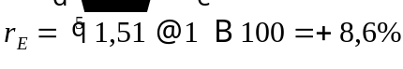 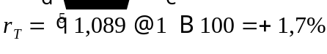.

Izračun trenda

Pri računanju trenda kazalca »Delež uvoza blaga in storitev v celotnem BDP« smo upoštevali podatke iz obdobja 2001 do 2006, napoved za leto 2007 pa prikazuje predzadnja, nekoliko osenčena vrstica tabele v prilogi 5.

Dobljena enačba premice, ki jo dobimo z izračunom linearnega trenda (po postopku, prikazanem že pri kazalcu BNP na prebivalca) je:
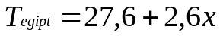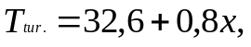

kjer vrednosti v enačbi predstavljajo odstotni delež uvoza blaga in storitev v celotnem BDP-ju.

To pomeni, da je povprečni odstotni delež uvoza blaga in storitev v celotnem BDP-ju v letih 2001-2006 v Egiptu znašal 27,6%, v Turčiji pa 32,6%. Trendni delež kazalca se je v istem obdobju v Egiptu letno povečal za 2,6 odstotne točke, v Turčiji pa letno za 0,8 odstotne točke.

Povzamemo lahko, da je bil v letu 2006 egiptovski trg približno ravno toliko odprt do tujega blaga in storitev kot turški. Je pa v Egiptu opaziti bistveno bolj izrazit naraščajoči trend obravnavanega kazalnika kot v Turčiji, tako da bi Egipt tu lahko v prihodnjih letih Turčijo tudi prehitel. Ta trend je lepo viden na spodnjem grafikonu.

Graf 2: Prikaz gibanja deleža uvoza blaga in storitev v celotnem BDP v Egiptu in Turčiji (2001-2006)
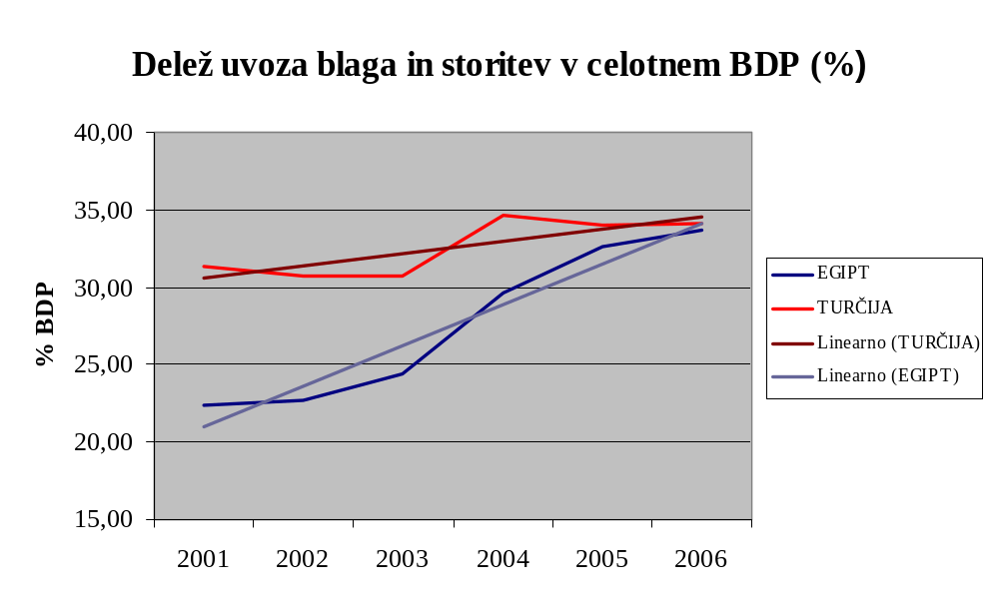
Vir: Lasten grafični prikaz (na osnovi podatkov Svetovne banke)

Stopnja inflacije

Metodologija in vsebinska utemeljitev izbora kazalca

Inflacija je pojav splošne rasti cen proizvodov in storitev. V našem primeru je izračunana kot letna rast implicitnega deflatorja bruto domačega proizvoda (BDP). Implicitni deflator bruto domačega proizvoda pa je pravzaprav razmerje med BDP-jem, izraženim v trenutni lokalni valuti (tekoče cene) ter BDP-jem, izraženim v konstantni lokalni valuti (stalne cene).

Inflacijo kot ekonomski kazalnik smo v seminarski nalogi uporabili, ker kaže na valutno tveganje (ki je povezano s spremembami vrednosti med dvema valutama), ki ga mora podjetje Gorenje, kot uvoznik na egiptovski trg, vzeti v zakup. Inflacija namreč lahko pomembno vpliva na dobičkonosnost poslovanja v prihodnosti.

Prostorska in časovna analiza ekonomskega okolja v Egiptu v primerjavi z ekonomskim okoljem v Turčiji

Kot je razvidno iz spodnje tabele je inflacija v letu 2006 glede na prejšnje leto v Egiptu znašala 7,4%, medtem ko je v Turčiji znašala 11,49%, kar pomeni da je bila v tem letu v Turčiji inflacija za 4,09 odstotnih točk oz. za 55,3% višja kot v Egiptu.

V obdobju od leta 2001 do 2006 so se cene proizvodov in storitev v Egiptu povečale za 39,2%, v Turčiji pa za 127,9%. V tem obdobju se je torej inflacija povečala v Turčiji za 63,7% več kot pa v Egiptu. Je pa vseeno potrebno poudariti, da se stopnje inflacij v zadnjih treh letih le niso tako močno razlikovale.

Tabela 4: Podatki o inflaciji v Egiptu in v Turčiji od leta 2001 do 2006
 | Inflacija  (BDP deflator) (letna v %) |  | Verižni indeksi |  | Bazni indeksi (2001=100) |  | Prostorski ind. (iz baznih ind.)
Leto | Egipt | Turčija | Egipt | Turčija | Egipt | Turčija | Egipt =100
2001 | 1,88 | 54,81 | 101,9 | 154,8 | 100,0 | 100,0
2002 | 2,37 | 44,13 | 102,4 | 144,1 | 102,4 | 144,1 | 140,8
2003 | 6,87 | 22,51 | 106,9 | 122,5 | 109,4 | 176,6 | 161,4
2004 | 11,58 | 9,85 | 111,6 | 109,9 | 122,1 | 194,0 | 158,9
2005 | 6,18 | 5,39 | 106,2 | 105,4 | 129,6 | 204,4 | 157,7
2006 | 7,40 | 11,49 | 107,4 | 111,5 | 139,2 | 227,9 | 163,7
Vir: World Bank (http://www.worldbank.org) in lastni izračuni

Povprečna letna stopnja stopnje rasti cen je v Egiptu znašala +6,8% na leto, v Turčiji pa +17,9%.

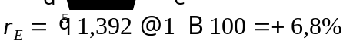 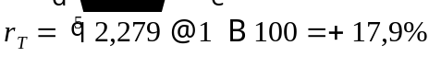.

Izračun trenda

Pri računanju trenda kazalca »Stopnja inflacije« smo upoštevali podatke iz obdobja 2001 do 2006, napoved za leto 2007 pa prikazuje predzadnja, nekoliko osenčena vrstica tabele v prilogi 6.

Dobljena enačba premice, ki jo dobimo z izračunom linearnega trenda (po postopku, prikazanem že pri kazalcu BNP na prebivalca) je:

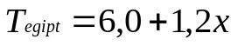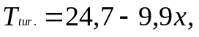

kjer vrednosti v enačbi predstavljajo inflacijo (v odstotkih).

To pomeni, da je povprečna stopnja inflacije v letih 2001-2006 v Egiptu znašala 6,0%, v Turčiji pa 24,7%. Trendno se je inflacija v istem obdobju v Egiptu letno povečal za 1,2 odstotne točke, v Turčiji pa se je letno zmanjšala za 9,9 odstotne točke.

Kljub nižji letni inflaciji v Egiptu kot v Turčiji pa je v Turčiji, za razliko od rahlo naraščajočega trenda v Egiptu, vseeno opaziti močan padajoči trend, kar lahko dobro vidimo iz grafikona v prilogi 7. Kljub temu torej, da je inflacija v Egiptu še vedno nižja od inflacije v Turčiji, nas v našem hipotetičnem primeru njen naraščajoči trend lahko vseeno skrbi, saj dolgoročno to ne kaže na nič dobrega.

Čas, potreben za pričetek poslovanja

Metodologija in vsebinska utemeljitev izbora kazalca

Čas, potreben za pričetek poslovanja, je število koledarskih dni, ki so potrebni, da se zaključijo vsi birokratski postopki za legalno ustanovitev podjetje (če se postopek legalne ustanovitve podjetja lahko pospeši z dodatnimi stroški, je izbran najhitrejši postopek, ne glede na stroške).

Ta kazalnik bo v seminarski nalogi obravnavan, ker kaže, kako težko je v posamezni državi pričeti poslovati - nakazuje na razne ovire, ki jih srečamo ob ustanavljanju podjetja ali podružnice. In ker podjetje Gorenje v Egiptu še ne posluje, bi bil ta podatek za odločitev, kako zgodaj je smiselno vstopiti na egiptovski trg, lahko zanimiv.

Prostorska in časovna analiza ekonomskega okolja v Egiptu v primerjavi z ekonomskim okoljem v Turčiji

Kot je razvidno iz spodnje tabele je bilo leta 2006 v Egiptu za začetek poslovanja potrebnih 19 dni, kar je v primerjavi s Turškimi devetimi dnevi 10 dni oz. okoli 111% več. V tem letu je bil torej v Egiptu postopek ustanovitve podjetja daljši.

Tabela 5: Čas, potreben za pričetek poslovanja v Egiptu in Turčiji (2003 do 2006) – prostorska analiza
 | Čas, potreben za  pričetek poslovanja  (v dnevih) |  | Indeks Egipt/Turčija | Absolutna razlika  (Egipt-Turčija)
Leto | Egipt | Turčija
2003 | 37 | 38 | 97,4 | -1,0
2004 | 37 | 9 | 411,1 | 28,0
2005 | 22 | 9 | 244,4 | 13,0
2006 | 19 | 9 | 211,1 | 10,0
Vir: World Bank (http://www.worldbank.org) in lastni izračuni

Kljub temu, da podatkov za vsaj pet let, ki so potrebni za dobro časovno analizo ni na voljo, bomo vseeno prikazali časovni trend v zadnjih štirih letih, saj je iz njih razvidno znatno izboljšanje obravnavanega kazalca v Egiptu, kar je lahko dragocen podatek za podjetje Gorenje. V Egiptu se je namreč v obdobju od leta 2003 do 2006 število dni potrebnih za pričetek poslovanja skoraj razpolovilo (zmanjšalo za 48,6%), kar je sicer precej manj od odstotnega zmanjšanja v Turčiji v istem obdobju (76,3%), vendar to vseeno nakazuje izrazito padajoč trend.

Tabela 6: Čas, potreben za pričetek poslovanja v Egiptu in Turčiji za obdobje 2003 do 2006 - trend
 | Čas, potreben za pričetek poslovanja  (v dnevih) |  | Verižni indeksi |  | Bazni indeksi (2003=100) |  | Prostorski indeksi (iz baznih ind.)
Leto | Egipt | Turčija | Egipt | Turčija | Egipt | Turčija | Egipt =100
2003 | 37 | 38 | - | - | 100,0 | 100,0 | 100,0
2004 | 37 | 9 | 100,0 | 23,7 | 100,0 | 23,7 | 23,7
2005 | 22 | 9 | 59,5 | 100,0 | 59,5 | 23,7 | 39,8
2006 | 19 | 9 | 86,4 | 100,0 | 51,4 | 23,7 | 46,1
Vir: World Bank (http://www.worldbank.org) in lastni izračuni

Izračun trenda

Pri računanju trenda kazalca »Čas potreben za pričetek poslovanja« smo upoštevali podatke iz obdobja 2003 do 2006, napoved za leto 2007 pa prikazuje predzadnja, nekoliko osenčena vrstica tabele v prilogi 8.

Dobljena enačba premice, ki jo dobimo z izračunom linearnega trenda (po postopku, prikazanem že pri kazalcu BNP na prebivalca) je:

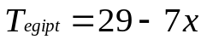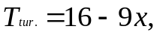

kjer vrednosti v enačbi predstavljajo dneve potrebne za pričetek poslovanja.

To pomeni, da je povprečno število dni potrebnih za pričetek poslovanja v letih 2001-2006 v Egiptu znašalo 29 dni, v Turčiji pa 16 dni. Trendno se je število dni v istem obdobju v Egiptu letno zmanjšalo za 7 dni, v Turčiji pa se je letno zmanjšalo za 9 dni.

V Egiptu je bilo torej v letu 2006 še vedno slabše stanje glede časa, potrebnega za pričetek poslovanja (bilo je potrebnih 10 dni več), vendar vse kaže, da se stanje izboljšuje tudi v Egiptu. To je lepo razvidno tudi iz grafikona v prilogi 9.

ANALIZA DEMOGRAFSKEGA OKOLJA

Analiza demografskega okolja postavlja v ospredje prebivalstvo in njegov vpliv na poslovne odločitve. Prebivalstvo in njegove značilnosti imajo nasploh velik vpliv na različne vidike delovanja sodobnih družb. Demografske spremembe in z njimi povezane družbene spremembe vplivajo tudi na obnašanje posameznikov, podjetij in ustanov in s tem spreminjajo zunanje pogoje poslovanja podjetij. Celovita analiza zunanjega okolja mora zato demografske in z njimi povezane ekonomske in socialne okoliščine temeljito pretehtati in ovrednotiti njihov pomen za poslovanje (Bregar, 2007).

V tem vsebinskem poglavju tako predstavljamo štiri demografske statistične kazalce: starostno specifično strukturo, stopnjo zaposlenosti, skupni prirast prebivalstva in delež pismenega prebivalstva. Menimo, da te štirje kazalci v obravnavanem hipotetičnem primeru podajajo najbolj jasno sliko značilnosti egiptovskega oz. turškega prebivalstva.

Delež starostnega kontingenta 25-74 v celotni strukturi prebivalstva

Metodologija in vsebinska utemeljitev izbora kazalca

Starostna struktura je struktura, ki nam prikazuje, kako se število prebivalcev porazdeli glede na svojo starost. Strukturo lahko prikažemo kot strukturni krog ali še bolj podrobno v starostni piramidi. Starostna piramida nam kaže spolno in starostno sestavo prebivalstva na nekem območju. Starostna piramida je pomembna, saj lahko z njo primerjamo strukturo prebivalstva različnih držav ter nam tako omogoča načrtovanje za sedanje in prihodnje potrebe prebivalstva. Zdrava piramida ima široko dno in ozek vrhnji del. Značilna je za države v razvoju, kamor nedvomno sodita tudi Egipt in Turčija.

Kazalec, ki nam prikazuje starostno strukturo prebivalstva smo izbrali zaradi dejstev, ki nam jih ta kazalec prikazuje. Naš potencialni trg lahko analiziramo le na podlagi prebivalcev. In to, kakšna je struktura prebivalcev, kolikšna je številka za nas relevantnih ljudi, nam prikazuje točno ta kazalec, zato smo se tudi odločili zanj. Potrebno je tudi poudariti, da smo na podlagi starostne piramide lahko določili točen razred ljudi (v piramidi označeno z oranžno barvo), ki za nas predstavlja potencialni trg in to je starostna skupina od 25 do 74 let. Za ta starostni kontingent pa smo se odločili zaradi kupne moči, saj menimo, da si mlajši od 25 let lahko le redkokje privoščijo luksuzne hladilnike Gorenje.
Prostorska in časovna analiza demografskega okolja v Egiptu v primerjavi z demografskim okoljem v Turčiji

V Juliju 2007 je bilo v Egiptu 80,335,036, v Turčiji pa 71,158,647 prebivalcev. Iz spodnjih strukturnih krogov lahko razberemo, da so razlike med deleži mladega, zrelega ter starega prebivalstva v celotnem prebivalstvu relativno majhne. V obeh državah prevladuje srednja starostna skupina (15 do 64 let), v Egiptu je takih 62,9 % oz. 50,770,903 prebivalcev, v Turčiji pa 68,1% oz 48,484,777 prebivalcev. Zaradi slabih zdravstvenih razmer je tako v Egiptu, kot tudi v Turčiji razmeroma malo starega prebivalstva (65+ let).

Slika 1: Strukturna kroga za starostno strukturo egiptovskega ter turškega prebivalstva v juliju 2007

Starostna struktura prebivalstva Starostna struktura prebivalstva
Egipta julija 2007: Turčije julija 2007:
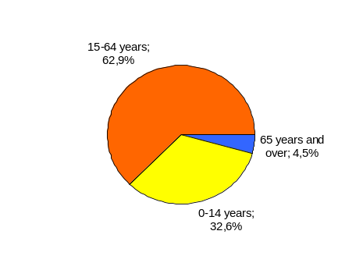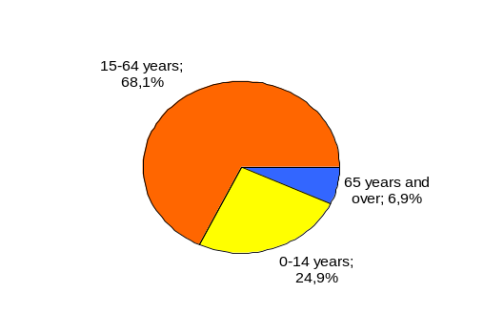
65+ let;
4,5%
15-64 let;
62,9%
0-14 let; 32,6%

15-65+ let;
68,1%
65+ let;
6,9%
0-14 let;
24,9%

Vir: The World Factbook (www.cia.gov)

Iz starostne piramide Egipta, ki prikazuje razdelitev po letih v Egiptu julija 2007, pa smo pridobili podatke, koliko prebivalstva je za nas relevantnega. Skupno je bilo v juliju 2007 v Egiptu 80,335,036 prebivalcev. Predvidevali smo, da otroci in zelo stari ljudje ne kupujejo naših proizvodov, zato je bilo potrebno izločiti dno in vrh starostne piramide. Predpostavljamo, da bodo naše proizvode kupovali ljudje stari med 25 in 74 leti, ne glede na spol in tako se številka potencialnega trga giblje okoli 37,7 milijona prebivalcev.

Slika 2: Starostna piramida egiptovskega prebivalstva za leto 2007
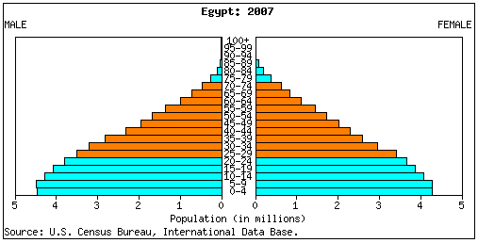
Vir: U.S. Census Bureau, International data base; Egypt

Enake lastnosti za določitev potencialnega trga smo izbrali tudi pri naši primerjalni državi Turčiji.

Slika 3: Starostna piramida turškega prebivalstva za leto 2007
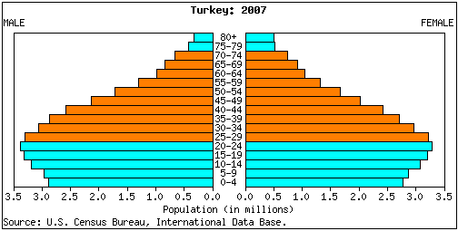
Vir: U.S. Census Bureau, International data base; Turkey

Kot smo omenili že zgoraj, smo si za primerjavo izbrali državo Turčijo, ki je po številu prebivalstva nekoliko manjša kot Egipt. Tako je bilo konec julija 2007 v Turčiji 71,158,647 prebivalcev, kar se lepo vidi tudi v številki našega potencialnega trga, ki pa je okoli 35,5 milijona prebivalcev.

Jasno je vidna tudi razlika v strukturi starostne piramide, iz česar lahko sklepamo, da bo egiptovski trg še dolgo časa relevanten za naš uvoz, saj bo sedanji delež mladega prebivalstva čez desetletje postal pomemben oz. glavni delež delovno aktivnega prebivalstva, kar pomeni večji potencialni trg za naše podjetje, medtem ko se bo turški potencialni trg postopoma ožal.

Stopnja zaposlenosti

Metodologija in vsebinska utemeljitev izbora kazalca

S stopnjo zaposlenosti (UMAR) merimo ekonomsko izkoriščenost delovno sposobnega prebivalstva. Na stopnjo zaposlenosti prebivalstva vplivajo po eni strani faktorji ponudbe na trgu dela, kot so vključenost mladine v redno šolanje pri mlajših in sistem upokojevanja pri starejših starostnih skupinah, ki zmanjšujejo razpoložljivi kontingent delovno sposobnega prebivalstva; po drugi strani pa faktorji povpraševanja na trgu dela, tj. zaposlitvene možnosti, ki so odvisne predvsem od faze gospodarskega cikla, investicij in razmerja med ceno dela in ceno kapitala (povzeto po http://www.sigov.net/zmar/projekti/pr/2002/ind/zap.pdf ).

Drugi kazalec, ki nam bo pomagal pri analizi potencialnega trga, je torej stopnja zaposlenosti. Naš proizvod, visoko dodelan hladilnik, spada v višji cenovni razred hladilnikov, zato smo se odločili, da je potrebno ugotoviti koliko ljudi je zaposlenih, saj si lahko le ti privoščijo tak proizvod. Ker pa so podatki o zaposlenosti razdeljeni v starostne skupine od 15 do 64, je bilo potrebno nekoliko preoblikovati končni rezultat delovnih ljudi, da smo lahko dobili delovno silo v starostnem razredu od 25 do 75 let.

Prostorska in časovna analiza demografskega okolja v Egiptu v primerjavi z demografskim okoljem v Turčiji

Iz spodnje tabele lahko razberemo, da je zaposlenih v Egiptu konec leta 2006 14,715,000. Vidimo tudi, da je največ ljudi zaposlenih v starostnem razredu od 25 do 29. Naša analiza temelji na ljudeh, ki so zaposleni ali v pokoju in so v starostni skupini od 25 do 74 let. Zato je potrebno celotnemu številu zaposlenih odšteti 3,042,000 zaposlenih, kolikor predstavljajo zaposleni stari med 15 in 24 let. Tako je končni potencial zaposlenih ljudi 11,673,000. Vendar pa še vedno manjkajo ljudje stari od 65 do 74 let, ta podatek (2,5 milijona prebivalcev) pa preberemo iz starostne piramide in tako dobimo končni potencialni trg v Egiptu, ki znaša 14,173,000 potencialnih kupcev.

Tabela 7: Število za poslenih leta 2005 v Egiptu (v 1000)
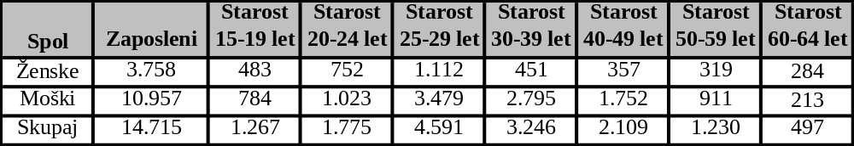Vir: International Labour Organization in Global Development Network

V Turčiji pa je situacija nekoliko drugačna, saj imamo opravka z nekoliko večjim številom zaposlenih. Tako je v Turčiji 22,500,000 zaposlenih. Kot smo že zgoraj prikazali, ta podatek ni relevanten za našo obravnavo, saj je v njem zajeto celotna zrela populacija (od 15. pa do 65. leta). Tako smo tej številki, ob podatku, da je brezposelnost približno 10%, odšteli 6,000,000 delavnih ljudi starih med 15 in 25 leti ter prišteli ljudi v pokoju, ki so za nas še relevantni, to pa je 1,550,000 ljudi. Tako smo prišli do končne številke potencialnega trga v Turčiji, ki znaša 18,050,000 ljudi. Na podlagi teh podatkov lahko povzamemo, da bo podjetje Gorenje tudi v Egiptu vsaj tako uspešno, če ne celo bolj, kot v Turčiji, saj je potencial na približno enaki ravni.

Kot je razvidno iz spodnje tabele, je stopnja zaposlenosti leta 2006 znašala v Egiptu 27%, v Turčiji pa 36%. V istem letu je obravnavani kazalec glede na prejšnje leto v Egiptu ostal enak, v Turčiji pa se je zmanjšal za 2,7%.

V obdobju od leta 2000 do 2006 se je v Egiptu stopnja zaposlenosti povečala za 17,4%, medtem ko v Turčiji do spremembe vrednosti istega kazalca ni prišlo.

Tabela 8: Stopnja zaposlenosti v celotnem prebivalstvu v Egiptu in Turčiji v obdobju od 2000 do 2006
 | Delež zaposlenih v celotnem preb.  (v %) |  | Verižni indeksi |  | Bazni indeksi (1960=100) |  | Prostorski ind. (iz baznih ind.)
Leto | Egipt | Turčija | Egipt | Turčija | Egipt | Turčija | Egipt =100
2000 | 23,0 | 36,0 | - | - | 100,0 | 100,0 | 100,0
2001 | 24,0 | 36,0 | 104,4 | 100,0 | 104,4 | 100,0 | 95,8
2002 | 24,0 | 37,0 | 100,0 | 102,8 | 104,4 | 102,8 | 98,5
2003 | 23,0 | 36,0 | 95,8 | 97,3 | 100,0 | 100,0 | 100,0
2004 | 27,0 | 36,0 | 117,4 | 100,0 | 117,4 | 100,0 | 85,2
2005 | 27,0 | 37,0 | 100,0 | 102,8 | 117,4 | 102,8 | 87,6
2006 | 27,0 | 36,0 | 100,0 | 97,3 | 117,4 | 100,0 | 85,2
Vir: www.worldbank.org.

Grafikon v prilogi 10 prikazuje kolikšen odstotek celotnega egiptovskega in turškega prebivalstva je bilo v letih 2000 do 2006 zaposlenega. Razlika v trendnem gibanju stopnje zaposlenosti med državama je nadvse očitna, zato lahko na podlagi trenda predvidimo, da se bosta premici čez dobro desetletje srečali. Tako lahko rečemo, da je trendna črta stopnje zaposlenosti v Egiptu izrazito naraščajoča, medtem ko na drugi strani tega ne bi mogli trditi glede trendne črte stopnje zaposlenosti v Turčiji.

Stopnja celokupne rasti prebivalstva

Metodologija in vsebinska utemeljitev izbora kazalcev

Skupni prirast je seštevek naravnega in selitvenega prirasta na določenem območju v koledarskem letu. Enačba, ki nam poda končni rezultat izgleda takole:

P_{t} = P₀ + (N – M) + (I – E),

pri čemer prikazuje P_{t} število prebivalstva na določenem območju v določenem časovnem trenutku, P₀ je začetno stanje prebivalstva, N število rojenih, M število umrlih, I prikazuje imigracije, torej število priseljenih oseb, E pa emigracije, torej število odseljenih oseb.

Obravnavani kazalec se nam zdi izjemno pomemben, zato ker želimo osvojiti egiptovski trg na dolgi rok. Na podlagi skupnega prirasta lahko zato povzamemo ali se bo čez desetletja naš potencialni trg povečal ali zmanjšal. Seveda pa vse ugotovitve za prihodnost predpostavljamo na podlagi tredna iz preteklih desetih let.

Prostorska in časovna analiza demografskega okolja v Egiptu v primerjavi z demografskim okoljem v Turčiji

Spodnji grafikon nam jasno prikazuje kolikšni so naslednji osnovni demografski kazalci: rodnost, umrljivost, migracije in skupni prirast na 1000 prebivalcev v letu 2007 v Egiptu in Turčiji. Na podlagi prikaza lahko sklepamo, da se bo prebivalstvo v Egiptu večalo za skoraj 7 ljudi na 1000 prebivalcev letno hitreje, kot v Turčiji. Kljub temu, da se iz Egipta izseljujejo, je zaradi njihovega visokega naravnega prirasta prebivalstva skupni prirast precejšen. To nam kaže jasno sliko, da se bo prebivalstvo in s tem potencialni trg Egipta v primerjavi s Turčijo večalo, zato je tudi smiselno uvažanje našega proizvoda, saj imamo potencial.

Graf 3: Grafični prikaz stopnje celokupne rasti prebivalstva po komponentah za Egipt in Turčijo (2006)

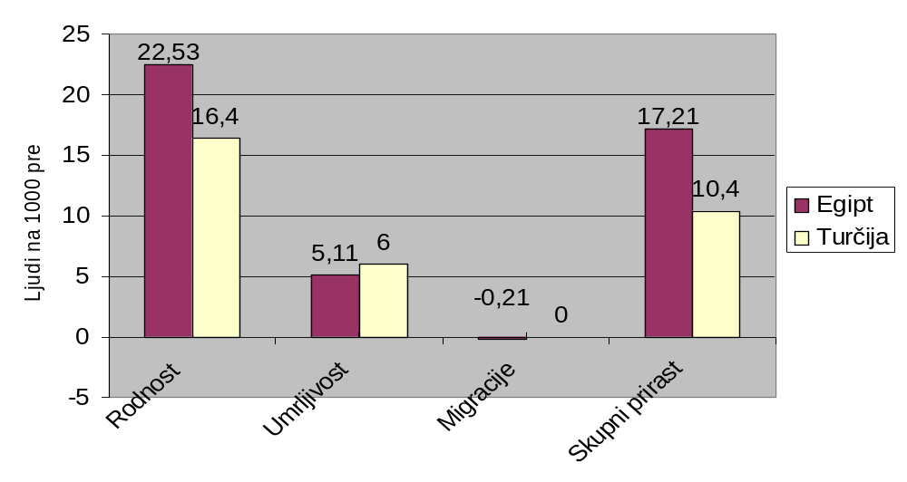
Vir: Lastni prikaz na podlagi podatkov iz https://www.cia.gov

Delež pismenega prebivalstva

Metodologija in vsebinska utemeljitev izbora kazalcev

Pisemnosti je sposobnost branja in pisanja. V sodobnem pomenu besede praviloma pomeni sposobnost branja in pisanja na ravni, primerni za pisno sporazumevanje in nasploh na ravni, ki posamezniku omogoča uspešno delovanje na določeni ravni družbe. Stopnja pismenosti pa prikazuje odstotek celotnega prebivalstva starega od petnajstega leta dalje, ki znajo brati in pisati.

Ta demografski kazalec smo v naš ožji izbor uvrstili zaradi tega, ker menimo, da bodo naš proizvod kupovali ljudje, ki bodo pismeno sposobni. Ti ljudje bodo imeli osnove, ki so pomembne za nakup našega proizvoda, saj bodo sposobni razločevati med slabimi in dobrimi hladilniki. In naš proizvod nedvomno spada med dobre hladilnike, zato je tudi potrebno analizirati stopnjo pismenosti. Poleg tega pa bo verjetno tudi izobraženost in posledično raven dohodka višja pri pismenih ljudeh ter obratno.

Prostorska in časovna analiza demografskega okolja v Egiptu v primerjavi z demografskim okoljem v Turčiji

Odstotek pismenosti v juniju 2007 nam prikazuje, kolikšen odstotek prebivalstva, starejšega od 15 let, je bil spodoben brati in pisati. V obeh državah pripada vidno večji dostotek pismenosti moškim kot ženskam. V skupnem seštevku pa je pismenost v Egiptu za 16 odstotnih točk manjša kot v Turčiji. V mnogih primerih je tako, da imajo države z visokimi prihodki na prebivalstva tudi večjo pričakovano starostno mejo. Prav tako je pri takih državah nižji odstotek otrok in rojstev ter visoka pismenost. V Egiptu pa je situacija ravno obratna, vendar se izboljšuje, kar je ponovni razlog, da bo oz. je Egipt primeren potencialni trg za naš artikel.
Graf 4: Stopnja pismenosti po spolu in skupno za Egipt in Turčijo (2007)
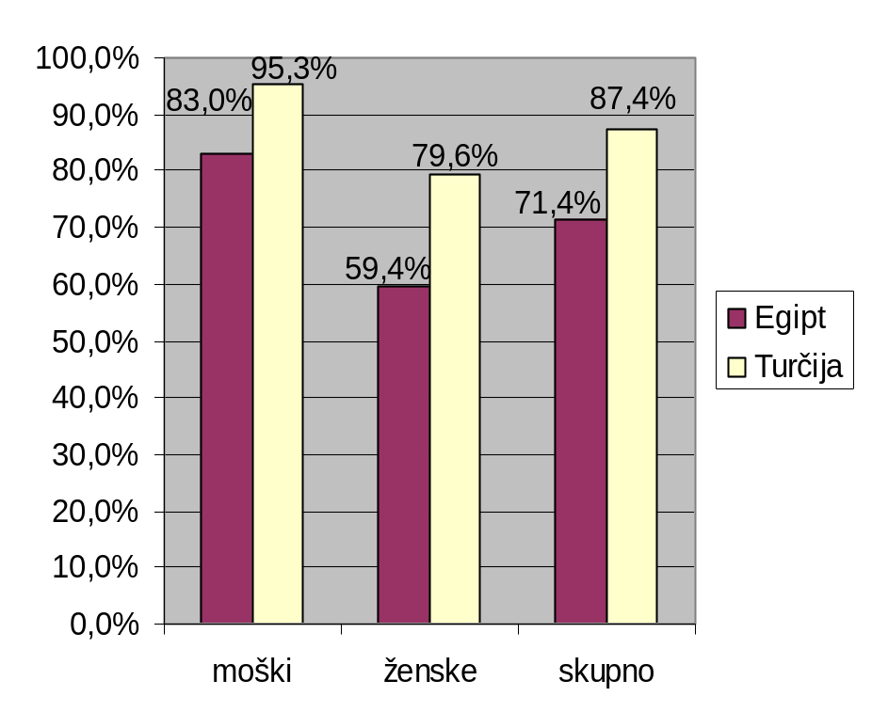
Vir: Lastni prikaz na podlagi podatkov iz https://www.cia.gov

RAZŠIRJENA ANALIZA SOCIALNEGA OKOLJA

V skladu z napotki za izdelavo seminarske naloge smo se odločili, da v okviru četrtega dela PEST analize države Egipt razširimo analizo socialnega okolja. Razlog za to našo odločitev gre iskati v dejstvu, da v našem hipotetičnem poslovnem primeru izvažamo v Egipt hladilnike višjega cenovnega razreda, zato se nam zdi izmed danih možnosti (razširitev analize tehnološkega, ekološkega ter socialnega okolja) razširitev analize socialnega okolja še najbolj na mestu. V to razširjeno analizo bomo tako vključili tiste statistične kazalce socialnih ter ekonomsko-socialnih značilnosti egiptovskega prebivalstva, ki najbolj odražajo socialne razlike med sloji prebivalcev. Pričakujemo lahko namreč, da bodo naše proizvode z visoko dodano vrednostjo kupovale predvsem osebe, ki izhajajo iz premožnejših slojev egiptovskega prebivalstva, zato je razširitev analize socialnega okolja za naš konkreten hipotetičen primer bistvenega pomena. Tudi v realnem življenju menimo, da bi se podjetje, ki bi se znašlo v podobni situaciji, kot je naša, o vstopu na nek trg odločalo predvsem na podlagi statističnih kazalcev iz tega, zadnjega vsebinskega poglavja naše seminarske naloge (seveda ob predpostavki, da bi bili kazalci iz vseh ostalih analiz okolij ugodni).

HDI (Human Development Index)

Metodologija in vsebinska utemeljitev izbora kazalca

Razvojni Program Združenih Narodov (United Nations Development Programme; UNDP) že vse od leta 1990 v svojem Poročilu o Človeškem Razvoju (Human Development Report) vsako leto objavi med drugim tudi statistični kazalec Indeks Človeškega Razvoja (Human Development Index; HDI). Le-ta je zasnovan tako, da podaja neko širšo definicijo blaginje znotraj določenega prebivalstva, kot jo uspe prikazati kazalec BDP. Indeks Človeškega Razvoja (v nadaljevanju HDI) je pravzaprav sinteza treh skupin statističnih kazalcev (ki odražajo tri dimenzije človeškega razvoja; glej prilogo 11):
- življenjskega pričakovanja ob rojstvu (e₀), ki odraža dimenzijo dolžine in zdravstvene kakovosti življenja (podatki za izračun so bili pridobljeni od OZN, Department of Economic and Social Affairs, Population Division),
- stopnje odrasle pismenosti in vključenosti prebivalstva v primarno, sekundarno ter terciarno izobraževanje, ki odražajo dimenzijo znanja (podatki za izračun so bili pridobljeni od organizacije UNESCO) ter
- BDP per capita (izraženega s pariteto kupne moči; PPP), ki odraža dimenzijo dostojnega življenjskega standarda (podatki za izračun so bili pridobljeni od Svetovne Banke).

Kazalec HDI nikakor ni vsestranska mera človeškega razvoja, tako da ne vključuje pomembnih kazalcev kot so npr. neenakost, spoštovanje človekovih pravic ali politična svoboda. Kar pa kazalec HDI uspe zagotoviti, je razširjen pogled na človeški napredek in na kompleksno razmerje med dohodkom in blaginjo ljudi.

Podrobna metodologija izračunavanja kazalca HDI s konkretnimi primeri izračunov je, sicer v angleščini, pa vendarle, nazorno predstavljena v prilogi 12. Slovenski prevod celotne metodologije in nadaljnje ubadanje s to tematiko po našem mnenju presega okvire predmeta Statistika za poslovno odločanje.

Kazalec HDI je sestavljen kazalec in kot tak ima po našem mnenju za bralca večjo sporočilo vrednost kot zgolj posamični kazalci. Zasnovan je tako, da podaja neko širšo definicijo blaginje znotraj določenega prebivalstva, kot jo uspe prikazati kazalec BDP, saj poleg kazalca BDP p.c. vsebuje še 2 dodatna kazalca človeškega razvoja. Človeški razvoj, katerega meri obravnavani kazalec, pa je po našem mnenju eden izmed pomembnih faktorjev pri odpiranju novih potencialnih trgov za prodajo naših proizvodov – torej hladilnikov z visoko dodano vrednostjo. Višji kot je torej indeks HDI, višja je verjetnost, da bomo z lansiranjem naših proizvodov na obravnavani trg uspešni.

Prostorska in časovna analiza socialnega okolja v Egiptu v primerjavi s socialnim okoljem v Turčiji

Kot je razvidno iz spodnje tabele, je ob zadnjem izračunavanju leta 2004 indeks HDI v Egiptu znašal 0,702, kar Egipt med 177 svetovnimi državami, za katere se izračunava indeks HDI, uvršča na 111. mesto. Istega leta je bila vrednost istega indeksa v Turčiji 0,752, kar je Turčijo uvrstilo pred Egipt, na 92. mesto. V istem letu je obravnavani delež v Egiptu glede na predhodno leto zrasel za 7,3%, medtem ko je v Turčiji zrasel za samo 1,9%.
V obdobju od leta 1975 do 2004 se je v Egiptu vrednost indeksa HDI povečala za kar 59,9%, medtem ko se je v Turčiji vrednost istega indeksa povečala za samo 28,1%. To pomeni, da je v tem obdobju obravnavani kazalec zrasel za 19,9% več v Egiptu kot v Turčiji.

Tabela 9: Vrednost kazalca HDI za Egipt in Turčijo v obdobju od 1975 do 2004
 | HDI (Human Development Index) |  | Verižni indeksi |  | Bazni indeksi (1975=100) |  | Prostorski ind. (iz baznih ind.)
Leto | Egipt | Turčija | Egipt | Turčija | Egipt | Turčija | Egipt=100
1975 | 0,439 | 0,591 | - | - | 100,0 | 100,0 | 100,0
1980 | 0,488 | 0,614 | 111,2 | 103,9 | 111,2 | 103,9 | 93,4
1985 | 0,541 | 0,650 | 110,9 | 105,9 | 123,2 | 110,0 | 89,3
1990 | 0,580 | 0,682 | 107,2 | 104,9 | 132,1 | 115,4 | 87,4
1995 | 0,613 | 0,713 | 105,7 | 104,5 | 139,6 | 120,6 | 86,4
2000 | 0,654 | 0,743 | 106,7 | 104,2 | 149,0 | 125,7 | 84,4
2004 | 0,702 | 0,757 | 107,3 | 101,9 | 159,9 | 128,1 | 80,1
Rang | 111 | 92 | Razvrstitev med 177 državami
Vir: United Nations Development Programme (http://hdr.undp.org/en/statistics/indices/hdi); (Pot: http://hdr.undp.org/en/ → Statistics → Getting and using data → Build your own tables)

Povprečna letna stopnja rasti vrednosti indeksa HDI je tako v proučevanem obdobju znašala v Egiptu +1,6%, v Turčiji pa 0,7 odstotne točke manj, torej +0,9%. To pomeni, da se je indeks HDI v obdobju 1975 do 2004 povečal v Egiptu za 1,6%, v Turčiji pa za 0,9% v povprečju na leto:

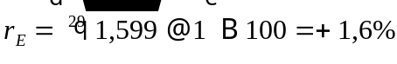 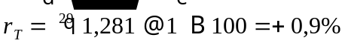.

Izračun trenda

Zaradi neenakomernega zadnjega časovna intervala (zadnja vrednost HDI je bila izračunana za leto 2004) smo pri računanju trenda kazalca HDI vzeli pod drobnogled samo obdobje 1975 do 2000, napoved za leto 2005 pa prikazuje predzadnja, nekoliko osenčena vrstica tabele v prilogi 14.

Dobljena enačba premice, ki jo dobimo z izračunom linearnega trenda (po postopku, prikazanem že pri kazalcu BNP na prebivalca) je torej:
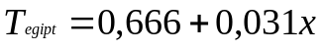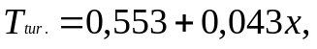

kjer vrednosti v enačbi predstavljajo vrednosti kazalca HDI.

To pomeni, da je povprečna vrednost kazalca HDI v letih 1975 do 2000 v Egiptu znašala 0,666, v Turčiji pa 0,553. Trendna vrednost kazalca HDI pa se je v istem obdobju v Egiptu letno povečala za 0,031, v Turčiji pa za 0,043.

Povzamemo lahko, da je dandanes stopnja »človeškega razvoja« (angl. human development) v Turčiji resda višja, a iz priloge 13 je lepo razvidno, da je gledano z vidika daljšega časovnega obdobja v Egiptu prisoten bolj izrazito naraščajoč trend kot pa v Turčiji.

Na podlagi te ugotovitve lahko ob predpostavki iste ali podobne povprečne letne stopnje rasti vrednosti indeksa predvidimo, da se bosta v prihodnjih desetletjih trendni črti srečali in bo torej v Egiptu prisotna vsaj enaka raven »človeškega razvoja« kot v Turčiji.

In kaj to pomeni za naš konkreten hipotetičen primer? Kot smo povedali že pri vsebinski utemeljitvi izbora statističnega kazalca HDI, je po našem mnenju »človeški razvoj« eden izmed pomembnih faktorjev pri odpiranju novih potencialnih trgov za prodajo naših proizvodov – torej hladilnikov z visoko dodano vrednostjo. Višji kot je torej indeks HDI, višja je verjetnost, da bomo z lansiranjem naših proizvodov na obravnavani trg uspešni. Torej je s tega vidika zaradi hitreje naraščajočega trenda kot v Turčiji egiptovski trg zagotovo »zadetek v polno«.

Splošna stopnja urbanizacije

Metodologija in vsebinska utemeljitev izbora kazalca

Splošna stopnja urbanizacije je definirana kot delež urbanega med celotnim prebivalstvom; u = U/P * 100 (Malačič, 2006). Pri tem pa je potrebno poudariti, da je izračun v celoti odvisen od tega, kje postavimo mejo med ruralnim in urbanim. Za ta postopek določanja meje med ruralnim in urbanim žal ne obstaja ena sama definicija, ki bi se lahko uporabila v splošnem za vse države, zato se v praksi pri tem uporabljajo kar nacionalne definicije oz. opredelitve mest.
V splošnem lahko rečemo, da je stopnja urbanizacije odvisna od stopnje gospodarske in družbene razvitosti. V razvitih državah je mnogo višja kot v nerazvitih (Malačič, 2006). Zato lahko rečemo, da je stopnja urbanizacije eden izmed indikatorjev pripravljenosti trga za absorpcijo proizvodov z visoko dodano vrednostjo, kot so v našem hipotetičnem primeru, estetsko oblikovani hladilniki višjega cenovnega razreda Gorenje. Višja stopnja urbanizacije torej nakazuje na višjo stopnjo gospodarske in družbene razvitosti, le-ti pa na višji potencial obravnavanega trga.

Prostorska in časovna analiza socialnega okolja v Egiptu v primerjavi s socialnim okoljem v Turčiji

Kot je razvidno iz spodnje tabele, je ob zadnjem zbiranju podatkov leta 2005 splošna stopnja urbanizacije v Egiptu znašala 42,3%, v Turčiji pa je bila le-ta za petindvajset odstotnih točk višja (67,3%). V istem letu je v Egiptu obravnavani delež zrasel za 0,5% glede na predhodno merjenje, medtem ko je v Turčiji ta delež zrasel za 4%.

V obdobju od leta 1950 do 2005 se je v Egiptu odstotek splošne stopnje urbanizacije povečal za 32,6%, medtem ko se je v Turčiji vrednost istega kazalca v enakem obdobju povečala kar za 216,0%. To pomeni, da je v tem obdobju odstotek splošne stopnje urbanizacije zrasel za 138,3% več v Egiptu kot v Turčiji.

Spodnji, rahlo osenčeni del tabele in v ležečem tisku postavljene številke, ki se tam nahajajo, pa predstavljajo projekcije, ki so jih izdelali v OZN in katere kažejo, kakšen naj bi bil trend obravnavanega kazalca do leta 2030. Vidimo lahko, da se od leta 2015 dalje v Egiptu pričakuje hitrejša rast splošne stopnje urbanizacije od tiste v Turčiji (glej prilogo 16), to pa najverjetneje predvsem zato, ker bo slednja znašala že okoli 70% in bo tako takrat že skoraj tri četrtine turškega prebivalstva živelo v mestih.

Tabela 10: Splošna stopnja urbanizacije v Egiptu in Turčiji od leta 1950 do 2005 ter projekcije do leta 2030
 | Splošna stopnja urbanizacije  (v %) |  | Verižni indeksi |  | Bazni indeksi (1950=100) |  | Prostorski ind. (iz baznih ind.)
Leto | Egipt | Turčija | Egipt | Turčija | Egipt | Turčija | Egipt =100
1950 | 31,9 | 21,3 | - | - | 100,0 | 100,0 | 100,0
1970 | 42,2 | 38,4 | 132,3 | 180,3 | 132,3 | 180,3 | 136,3
1990 | 43,4 | 59,2 | 102,8 | 154,2 | 136,1 | 277,9 | 204,3
1995 | 42,8 | 62,1 | 98,6 | 104,9 | 134,2 | 291,5 | 217,3
2000 | 42,1 | 64,7 | 98,4 | 104,2 | 132,0 | 303,8 | 230,2
2005 | 42,3 | 67,3 | 100,5 | 104,0 | 132,6 | 316,0 | 238,3
2010* | 43,2 | 69,7 | 102,1 | 103,6 | 135,4 | 327,2 | 241,6
2015* | 44,9 | 71,9 | 103,9 | 103,2 | 140,8 | 337,6 | 239,8
2020* | 47,4 | 74,0 | 105,6 | 102,9 | 148,6 | 347,4 | 233,8
2025* | 50,7 | 75,9 | 107,0 | 102,6 | 158,9 | 356,3 | 224,2
2030* | 54,1 | 77,7 | 106,7 | 102,4 | 169,6 | 364,8 | 215,1
* Projekcije OZN
Vir: United Nations Statistics Divison (http://unstats.un.org/unsd/cr/registry/cpc-2.asp) (POT: http://unstats.un.org/unsd/default.htm → Statistical Databases (Common Database) → Topics list → Topic name: Population composition and change → Population total, urban, per cent (UN Population Division estimates and projections) (13710))

Povprečna letna stopnja rasti splošne stopnje urbanizacije je tako v proučevanem obdobju (1950 do 2005) znašala v Egiptu +0,5%, v Turčiji pa 1,6 odstotne točke več, torej +2,1%. To pomeni, da se je splošna stopnja urbanizacije v obdobju 1950 do 2005 povečala v Egiptu za 0,5%, v Turčiji pa za 2,1% v povprečju na leto:

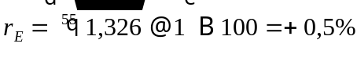 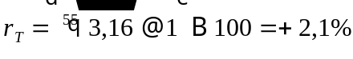.

Če pa v naš okvir proučevanja vzamemo še projekcijo do leta 2030 in tako pogledamo hipotetično povprečno letno stopnjo rasti splošne stopnje urbanizacije od leta 1950 pa do leta 2030, lahko ugotovimo, da se le-ta glede na prejšnje proučevano obdobje (1950 do 2005) v Egiptu poveča na 0,7% ter v Turčiji zmanjša na 1,6%.

Izračun trenda

Zaradi neenakomernosti časovnih intervalov smo pri računanju trenda kazalca »Splošna stopnja urbanizacije« izpustili podatke za leti 1950 in 1970, upoštevali pa smo tudi podatke, pridobljene s projekcijami do leta 2030.

Dobljena enačba premice, ki jo s pomočjo metode najmanjših kvadratov (glej prilogo 15) dobimo z izračunom linearnega trenda (po postopku, prikazanem že pri kazalcu BNP na prebivalca), je torej:
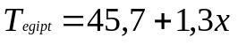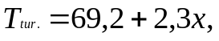

kjer vrednosti v enačbi predstavljajo odstotke splošne stopnje urbanizacije.

To pomeni, da bo povprečni odstotni delež splošne stopnje urbanizacije v letih 1990 do 2030, ob predpostavki uresničitve projekcij, znašal v Egiptu 45,7%, v Turčiji pa 0,553%. Trendna vrednost kazalca HDI pa se bo v istem obdobju v Egiptu letno povečala za 1,3%, v Turčiji pa za 2,3%.

Povzamemo lahko, da je bila splošna stopnja urbanizacije leta 2005 v Turčiji mnogo višja kot pa v Egiptu, kar kaže na to, da je Turčija dejansko bolj ugoden trg za uvoz hladilnikov višjega cenovnega razreda, saj, kot smo dejali že v vsebinski utemeljitvi izbora obravnavanega statističnega kazalca, višja stopnja urbanizacije nakazuje na višjo stopnjo gospodarske in družbene razvitosti, le-ti pa na višji potencial obravnavanega trga. Vendar pa nam že bežen pogled na desni del grafa, ki se nahaja v prilogi 16 in, ki prikazuje gibanje projeciranih stopenj rasti stopnje urbanizacije, da vedeti, da je moč nekje od leta 2015 pričakovati hitrejšo rast obravnavanega kazalca na egiptovskem trgu, kar nakazuje na t.i. skriti potencial egiptovskega trga. Torej lahko zaradi za nas »ugodnih« projekcij obravnavanega kazalca sklepamo tudi na višjo stopnjo gospodarske in družbene razvitosti Egipta v prihodnosti, vse to skupaj pa bi lahko vodilo v večje povpraševanje po naših hladilnikih v prihodnjih desetletjih.

Življenjsko pričakovanje ob rojstvu

Metodologija in vsebinska utemeljitev izbora kazalca

Življenjsko pričakovanje ob rojstvu ali e₀ je najpomembnejša izmed funkcij življenjskega pričakovanja, saj je najbolj sintetičen kazalnik smrtnosti prebivalstva. Kaže nam, koliko let življenja bo imela v povprečju neka novorojena oseba, glede na pričakovane stopnje smrtnosti v določenih starostih. Življenjsko pričakovanje ob rojstvu izračunamo tako, da celotno število let, ki jih je preživela začetna generacija od rojstva do izumrtja, delimo s številom pripadnikov te generacije. Celotno število let življenja pripadnikov generacije izračunamo v dveh korakih. V prvem koraku moramo ugotoviti, da so vsi tisti, ki so doživeli prvi rojstni dan, prispevali k celoti l₁ let, tisto ki so doživeli drugi rojstni dan, so prispevali l₂ let in tako dalje. Na ta način dobimo vsoto: l₁+l₂+l₃+ ... +l_{ω}. K tej vsoti moramo dodati še življenje znotraj posameznega starostnega razreda vseh tistih posameznikov, ki so v poteku posameznih starostnih razredov umrli. Ob predpostavki linearne porazdeljenosti teh smrti znotraj starostnih razredov dobimo izraz: 0,5d₁+0,5d₂+ ... +0,5d_{ω} = 0,5(d₁+d₂+ ... +d_{ω)}. Na ta način lahko zapišemo (Malačič, 2006):
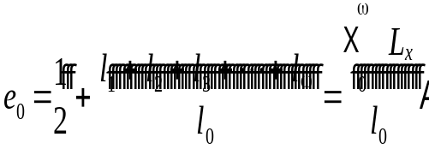

Kazalec življenjsko pričakovanje ob rojstvu smo za razširjeno analizo socialnega okolja izbrali zato, ker je to najbolj sintetični kazalnik smrtnosti določenega prebivalstva. Sporočilna vrednost tega demografskege kazalca je torej v tem, da nam na nek način posreduje informacijo o zdravstvenem standardu ljudi v določeni državi, kateri pa seveda izhaja iz ostalih dimenzij oz. elementov razvitosti določenega območja (ekonomski, socialni, pravni ipd. element razvitosti). Višja kot je vrednost obravnavanega kazalca za določeno državo, bolj primeren je v splošnem trg te države za uvoz naših proizvodov. Visoko življenjsko pričakovanje ob rojstvu nam namreč nakazuje, da je na obravnavanem območju poskrbljeno za t.i. osnovne človeške potrebe, ter da so ljudje (po Maslowu) pripravljeni na naslednjo stopnjo zadovoljevanja svojih potreb, ki pa vključuje tudi zadovoljevanje estetskih potreb. V to kategorijo zagotovo sodijo tudi estetsko oblikovani hladilniki višjega cenovnega razreda.

Prostorska in časovna analiza socialnega okolja v Egiptu v primerjavi s socialnim okoljem v Turčiji

Kot je razvidno iz tabele 12 je ob zadnjem zbiranju podatkov leta 2005 povprečno življenjsko pričakovanje ob rojstvu ali e₀ znašalo v Egiptu 69,8 let, v Turčiji pa eno leto več (70,8 let). V istem letu je obravnavani kazalec glede na prejšnje leto v Egiptu zrasel za 3,4% oz., izraženo v letih, za 2,6 leti, v Turčiji pa za 2,9% oz. za okrogli dve leti.

V obdobju od leta 1960 do 2005 se je v Egiptu življenjsko pričakovanje ob rojstvu povečalo za 25,4 let oz. za 57,2%, medtem ko je v Turčiji povečanje vrednosti istega kazalca znašalo 47,2%. To pomeni, da je v tem obdobju življenjsko pričakovanje ob rojstvu zraslo za 6,4% manj v Turčiji kot v Egiptu.
Spodnji, rahlo osenčeni del tabele 12 in v ležečem tisku postavljene številke, ki se tam nahajajo, pa predstavljajo projekcije, ki so jih izdelali v OZN in katere kažejo, kakšen naj bi bil trend obravnavanega kazalca do leta 2050. Vidimo lahko, da se okoli leta 2030 pričakuje izenačenje obeh držav po vrednosti življenjskega pričakovanja ob rojstvu (glej prilogo 18).

Tabela 11: Življenjsko pričakovanje ob rojstvu v Egiptu in Turčiji od leta 1960 do 2005 ter projekcije
 | Življenjsko pričakovanje ob rojstvu (v letih) |  | Verižni indeksi |  | Bazni indeksi (1960=100) |  | Prostorski ind. (iz baznih ind.)
Leto | Egipt | Turčija | Egipt | Turčija | Egipt | Turčija | Egipt =100
1960 | 44,40 | 48,10 | - | - | 100,0 | 100,0 | 100,0
1970 | 49,30 | 54,30 | 111,0 | 112,9 | 111,0 | 112,9 | 101,7
1980 | 53,30 | 59,50 | 108,1 | 109,6 | 120,0 | 123,7 | 103,0
1990 | 59,80 | 63,10 | 112,2 | 106,1 | 134,7 | 131,2 | 97,4
1995 | 63,70 | 66,20 | 106,5 | 104,9 | 143,5 | 137,6 | 95,9
2000 | 67,20 | 68,80 | 105,5 | 103,9 | 151,4 | 143,0 | 94,5
2005 | 69,80 | 70,80 | 103,9 | 102,9 | 157,2 | 147,2 | 93,6
2010* | 71,30 | 71,80 | 102,1 | 101,4 | 160,6 | 149,3 | 93,0
2030* | 75,60 | 75,50 | 106,0 | 105,2 | 170,3 | 157,0 | 92,2
2050* | 78,60 | 78,50 | 104,0 | 104,0 | 177,0 | 163,2 | 92,2
*Projekcije OZN
Vir: United Nations Statistics Divison (http://unstats.un.org/unsd/cdb) (oznaka: Life expectancy by sex (UN Population Division's quinquennial estimates and projections) [code 13630])

Povprečna letna stopnja rasti vrednosti kazalca »življenjsko pričakovanje ob rojstvu« je tako v proučevanem obdobju (1960 do 2005) znašala v Egiptu +1,0%, v Turčiji pa +0,9%. To pomeni, da se je življenjsko pričakovanje ob rojstvu v obdobju 1960 do 2005 povečalo v obeh proučevanih državah za okoli 1% v povprečju na leto:

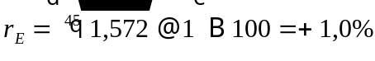 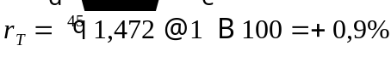.

Če pa v naš okvir proučevanja vzamemo še projekcijo do leta 2050 in tako pogledamo hipotetično povprečno letno stopnjo rasti vrednosti življenjskega pričakovanja ob rojstvu od leta 1960 pa do leta 2050, lahko ugotovimo, da se le-ta glede na prejšnje proučevano obdobje (1960 do 2005) v Egiptu zmanjša na 0,6% ter v Turčiji zmanjša na 0,5%. Verjetno ni potrebno posebej poudarjati, da temu zmanjšanju botruje predvsem navzgor omejena še mogoča starost ljudi – tako je očitno, da bosta obe državi, tako Egipt, kot tudi Turčija v prihodnjih desetletjih dosegli neko raven obravnavanega kazalca, od katere dalje so povečanja iz leta v leto manjša (glej graf v prilogi x8).

Izračun trenda

Zaradi neenakomernosti časovnih intervalov smo pri računanju trenda kazalca »Življenjsko pričakovanje ob rojstvu«, kot je razvidno iz priloge 17, izpustili podatke za leti 1995 in 2005.

Dobljena enačba premice, ki jo dobimo z izračunom linearnega trenda (po postopku, prikazanem že pri kazalcu BNP na prebivalca), je torej:
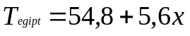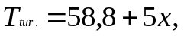

kjer vrednosti v enačbi predstavljajo vrednosti kazalca življenjsko pričakovanje ob rojstvu (e₀).

To pomeni, da je povprečna vrednost kazalca življenjsko pričakovanje ob rojstvu v letih 1960 do 2000 znašala v Egiptu 54,8 let, v Turčiji pa 58,8. Trendna vrednost istega kazalca pa se je v istem obdobju v Egiptu povečala letno za 5,6 let, v Turčiji pa za okroglih 5 let.

Posebnih aplikacij obravnavanega kazalca na naš hipotetični primer ne moremo narediti, lahko pa rečemo, da sta, kar se tiča kazalca »življenjsko pričakovanje ob rojstvu«, obe državi primerni za našo analizo trga, saj lahko rečemo, kot smo omenili že v vsebinski utemeljitvi izbora tega kazalca, da visoko življenjsko pričakovanje ob rojstvu nakazuje na dejstvo, da je na obravnavanem območju poskrbljeno za t.i. osnovne človeške potrebe, ter da so ljudje (po Maslowu) pripravljeni na naslednjo stopnjo zadovoljevanja svojih potreb, ki pa vključuje tudi zadovoljevanje estetskih potreb. V to kategorijo zagotovo sodijo tudi estetsko oblikovani hladilniki višjega cenovnega razreda.

Število proizvedenih hladilnikov v državi

Metodologija in vsebinska utemeljitev izbora kazalca

Že iz imena tega kazalca je razvidno, da kaže na število hladilnikov, ki so bili proizvedeni v neki državi, ne glede na to, v katerem podjetju so bili proizvedeni.

Obravnavani kazalec smo v izbor kazalcev za ta del seminarske naloge uvrstili zato, ker kaže, koliko hladilnikov proizvedejo egiptovska in primerjalno turška podjetja. Glede na tematiko naše seminarske naloge bi bilo sicer pravilneje, da bi namesto kazalca »Število proizvedenih hladilnikov v državi« obravnavali kazalec »Število uvoženih hladilnikov v državo«, vendar smo bili v tem prizadevanju soočeni s pomanjkanjem podatkov, zato smo se odločili, da lahko tudi sedaj obravnavani kazalec poda vsaj okvirno sliko povpraševanja po hladilnikih na egiptovskem trgu. Resda obstaja možnost, da vse hladilnike proizvedene v eni državi le-ta izvozi v tujino, vendar smo mnenja, da je ta možnost minimalna. Tako da smo pri tem kazalcu uporabili predpostavko, da se določen delež v Egiptu proizvedenih hladilnikov proda na domačih tleh. Se pravi, da lahko ob zgoraj omenjeni predpostavki iz rasti obravnavanega kazalca sklepamo tudi na rast povpraševanja po hladilnikih na domačih tleh.

Prostorska in časovna analiza socialnega okolja v Egiptu v primerjavi s socialnim okoljem v Turčiji

Kot je razvidno iz spodnje tabele, je bilo leta 2003 v Egiptu proizvedenih 808.000 hladilnikov, kar je precej malo v primerjavi s turškimi štirimi milijoni proizvedenih hladilnikov v istem letu. V letu 2003 so torej v Egiptu proizvedli 3,2 milijonov oz. 79,9% hladilnikov manj kot v Turčiji v istem letu.

Tabela 12: Število proizvedenih hladilnikov v Egiptu in Turčiji od leta 1995 do 2003 – prostorska primerjava med državama po posameznih letih
 | Število proizvedenih hladilnikov  (v tisočih) |  | Indeks Egipt/Turčija | Absolutna razlika (Egipt-Turčija)  (v tisočih)
Leto | Egipt | Turčija
1995 | 236 | 1.680 | 14,0 | -1.444
1996 | 250 | 1.612 | 15,5 | -1.362
1999 | 527 | 2.083 | 25,3 | -1.556
2000 | 191 | 2.405 | 7,9 | -2.214
2001 | 451 | 2.245 | 20,1 | -1.794
2002 | 640 | 3.017 | 21,2 | -2.377
2003 | 808 | 4.011 | 20,1 | -3.203
Vir: United Nations Statistics Divison (http://unstats.un.org/unsd/cr/registry/cpc-2.asp)

Kot je razvidno iz tabele 14, so ob zadnjem zbiranju podatkov leta 2003 proizvedli v Egiptu 26,3% več hladilnikov kot leto poprej. V istem letu je obravnavani kazalec glede na prejšnje leto v Turčiji zrasel za 32,9%. V obdobju od leta 1995 do 2003 je v Egiptu število proizvedenih hladilnikov naraslo za 242,4%, medtem ko je v Turčiji povečanje vrednosti istega kazalca v enakem obdobju znašala 138,8%. To pomeni, da je v tem obdobju število proizvedenih hladilnikov zraslo za 30,3% manj v Turčiji kot v Egiptu.

Tabela 13: Število proizvedenih hladilnikov v Egiptu in Turčiji v obdobju od 1995 do 2003
 | Št. proizvedenih hladilnikov  (v tisočih) |  | Verižni indeksi |  | Bazni indeksi (1995=100) |  | Prostorski ind. (iz baznih ind.)
Leto | Egipt | Turčija | Egipt | Turčija | Egipt | Turčija | Egipt =100
1995 | 236 | 1.680 | - | - | 100,0 | 100,0 | 100,0
1996 | 250 | 1.612 | 105,9 | 96,0 | 105,9 | 96,0 | 90,6
1999 | 527 | 2.083 | 210,8 | 129,2 | 223,3 | 124,0 | 55,5
2000 | 191 | 2.405 | 36,2 | 115,5 | 80,9 | 143,2 | 176,9
2001 | 451 | 2.245 | 236,1 | 93,3 | 191,1 | 133,6 | 69,9
2002 | 640 | 3.017 | 141,9 | 134,4 | 271,2 | 179,6 | 66,2
2003 | 808 | 4.011 | 126,3 | 132,9 | 342,4 | 238,8 | 69,7
Vir: United Nations Statistics Divison (http://unstats.un.org/unsd/cr/registry/cpc-2.asp)

Povprečna letna stopnja rasti števila proizvedenih hladilnikov je tako v proučevanem obdobju (1995 do 2003) znašala v Egiptu +16,6%, v Turčiji pa +11,5%, kar pomeni, da se je število proizvedenih hladilnikov v proučevanem obdobju povečalo v Egiptu v povprečju na leto za 16,6%, v Turčiji pa za 11,5% v povprečju na leto.

Izračun trenda

Zaradi neenakomernosti časovnih intervalov smo pri računanju trenda kazalca »Število proizvedenih hladilnikov«, kot je razvidno iz priloge 19, izpustili podatke za leti 1995 in 1996.

Dobljena enačba premice, ki jo dobimo z izračunom linearnega trenda (po postopku, prikazanem že pri kazalcu BNP na prebivalca), je torej:
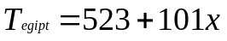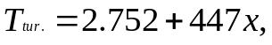

kjer vrednosti v enačbi predstavljajo števila proizvedenih hladilnikov.

To pomeni, da so v letih 1999 do 2003 v Egiptu proizvedli v povprečju 523 hladilnikov, v Turčiji pa 2.752. Trendna vrednost istega kazalca pa se je v istem obdobju povečala v Egiptu letno za 101 hladilnik, v Turčiji pa za 447 hladilnikov. Za grafični prikaz izračunanega glej prilogo 20.

Kazalci neenakosti porazdelitve dohodka – Ginijev koeficient, razmerje decilnih razredov (90/10) ter razmerje kvintilnih razredov (80/20)

Metodologija in vsebinska utemeljitev izbora kazalcev

Z Ginijevim koeficientom in razmerjem kvintilnih razredov (90/10 ter 80/20) prikazujemo neenakost porazdelitve dohodka.

Ginijev koeficient je definiran kot razmerje območij na diagramu Lorenzove krivulje. Če predstavlja črka A območje med krivuljo absolutne enakosti in med Lorenzovo krivuljo, in če predstavlja črka B območje med Lorenzovo krivuljo in Krivuljo absolutne neenakosti, potem je Ginijev koeficient enak A/(A+B) (glej prilogo 21). Ker je A+B = 0,5, je Ginijev koeficient enak G = A/(0,5) = 2A = 1-2B. Vrednost Ginijevega koeficienta lahko v teoriji znaša od 0% do 100%, pri čemer bi vrednost 0% pomenila, da vsi prebivalci prejmejo enak dohodek, vrednost 100% pa, da ves dohodek dobi en sam prebivalec.

Razmerje decilnih (kvintilnih) razredov je razmerje med povprečnim ekvivalentnim dohodkom gospodinjstev v zgornjem in spodnjem decilnem (kvintilnem razredu).

V tem zadnjem vsebinskem delu naše seminarske naloge obravnavamo kazalce, ki bi v realnem poslovnem življenju najverjetneje lahko odločilno vplivali na investicijsko odločitev podjetja Gorenje. Gre pa namreč za to, da podjetje Gorenje v našem hipotetičnem primeru na egiptovski trg ne bo uvažalo kakršnihkoli hladilnikov, pač pa se bo osredotočilo na uvoz hladilnikov višjega cenovnega razreda. Glede na ta dejavnik je bilo torej v našem konkretnem primeru smiselno pogledati tri kazalce, ki jih v tem podpoglavju tudi obravnavamo, torej Ginijev koeficient, ter razmerja decilnih ter kvintilnih razredov. Ti kazalci nam tako dajo nek okvirni vpogled v enakost oz. neenakost porazdelitve dohodka v Egiptu. Višja kot je neenakost porazdelitve dohodka, pa naj se sliši še tako kruto, višja je možnost vstopa na egiptovski trg z našim specifičnim proizvodom.

Tu bi radi še poudarili, da smo se odločili, da tri v tem podpoglavju obravnavane kazalce vseeno uvrstimo v to poglavje, čeprav nam dostopni podatki omogočajo zgolj prostorsko, ne pa tudi časovno analizo socialnega okolja. Razlog za to pa gre iskati v pomembnosti teh treh kazalcev za naš konkreten hipotetičen primer, saj so to kazalci, ki nam od vseh največ povedo o obstoju družbenih elit v posamezni državi, katerih pripadniki so lahko v našem hipotetičnem primeru obravnavani kot potencialni kupci naših visoko estetsko dovršenih hladilnikov Gorenje.

Prostorska analiza socialnega okolja v Egiptu v primerjavi s trenutnim socialnim okoljem v Turčiji

Iz tabele 15 je razvidno, da je Ginijev količnik kot kazalec neenakosti porazdelitve dohodka znašal za državo Egipt 34,4 ter za Turčijo 38,0. Ti dve vrednosti lahko v skladu z metodološkimi pojasnitvami, ki pravijo, da lahko vrednost Ginijevega količnika znaša od 0 % do 100 %, pri čemer 0 % pomeni, da vsi prebivalci prejmejo enak dohodek, 100 % pa, da ves dohodek dobi en sam prebivalec, interpretiramo tako, da rečemo, da je v primerjavi s Turčijo v Egiptu prisotna za 3,6 odstotnih točk oz. za 9,5% nižja neenakost pri porazdelitvi dohodka. To pa z našega vidika pomeni, da je Turčija zaenkrat še vedno bolj primerna država za uvoz luksuznih hladilnikov višjega cenovnega razreda. Zaenkrat pravimo zato, ker žal ne obstajajo podatki za vrednosti teh treh kazalcev v daljših časovnih serijah, kar je na nek način seveda razumljivo, saj so to dokaj nove mere neenakosti, ki še niso povsem uveljavljene v statističnih zajemanjih podatkov.

Tabela 14: Vrednost treh kazalcev neenakosti porazdelitve dohodka – Ginijevega koeficienta, razmerja decilnih (90/10) razredov ter razmerja kvintilnih (80/20) razredov v zadnjem obdobju (leta 2000 oz. 2003)
Država in leto izračuna | Neenakost porazdelitve dohodka – Ginijev količnik (%) | Neenakost porazdelitve dohodka – razmerje decilnih razredov (90/10) | Neenakost porazdelitve dohodka – razmerje kvintilnih razredov (80/20)
Egipt  (1999-00) | 34,4 | 8,0 | 5,1
Turčija  (2003) | 38,0 | 16,8 | 9,3
Indeks Egipt/Turčija | 90,5 | 47,6 | 54,8
Vir: Human Development Report 2006 Data (http://hdrstats.undp.org/buildtables/rc_report.cfm)

Zgornjo ugotovitev pa potrjujeta tudi oba ostala kazalca neenakosti porazdelitve dohodka, torej razmerje decilnih razredov (90/10) ter razmerje kvintilnih razredov (80/20). Če ju skušamo interpretirati, lahko rečemo, da je razmerje med povprečnim ekvivalentnim dohodkom gospodinjstev v zgornjem in spodnjem decilnem razredu v Egiptu enako 8,0, v Turčiji pa je to razmerje več kot dvakrat večje oz., da je razmerje med povprečnim ekvivalentnim dohodkom gospodinjstev v zgornjem in spodnjem kvintilnem razredu v Egiptu 5,1, v Turčiji pa 9,3. Povedano enostavneje vrednost 8,0 pomeni, da je imelo leta 2003 10% najbogatejših oseb v Egiptu 8-krat več dohodka od 10% najrevnejših oseb te iste države. Vrednost 5,1 pa na drugi strani pomeni, da je imelo leta 2003 20% najbogatejših oseb v Egiptu 5,1-krat več dohodka od 20% najrevnejših oseb.

Kot že rečeno, nas tudi ti dve trditvi napeljujeta k sklepu, da je za uvoz naših hladilnikov vsekakor bolj primerna država Turčija, a vendarle tudi Egipt ne sodi ravno med države z zelo nizkim razmerjem decilnih (90/10) oz. kvintilnih (80/20) razredov. Za primerjavo lahko povemo morda samo še to, da je leta 2004 znašal Ginijev koeficient za Slovenijo 24,1%, razmerje kvintilnih razredov (80/20) pa je istega leta za Slovenijo znašalo 3,4 (za grafični prikaz treh primerjanih držav glej prilogo 22).

SKLEP

Egipt je država, ki mnogo obeta. To potrjujejo tudi mnogi ugodni kazalci, ki smo jih analizirali in predstavili v pričujoči seminarski nalogi. Če se lotimo povzemanja političnega okolja, ki smo ga obravnavali v prvem podpoglavju poglavja, ki vsebuje PEST analizo različnih okolij v državi Egipt, lahko rečemo, da so politika, demokracija ter človekove svobode glavna deficitarna področja v tej državi. To sicer nima neko neposredne zveze s poslovnimi vezmi med egiptovskimi podjetji in podjetji iz tujine, a vendarle je med nestabilnim političnim okoljem in vsesplošnim kaosom v državi zelo tanka linija. Zato so politične razmere v neki državi še kako pomembne pri zagotavljanju dolgoročnih in zaupanja vrednih poslovnih odnosov. Tako da, če bi se podjetje Gorenje v našem hipotetičnem primeru odločilo za vstop na Egiptovski trg, bi v tem oziru zagotovo nekoliko tvegalo.

Kar se tiče ekonomskega okolja, lahko brez težav rečemo, da je država Egipt primerljiva s Turčijo. Resda je kupna moč egiptovskega prebivalstva zaenkrat še precej nižja, a se na drugi strani povečuje delež uvoza v celotnem BDP-ju. Inflacijo pa znajo v Egiptu prav tako bolje krotiti kot v Turčiji. Nasplošno gledano bi torej lahko rekli, da z vidika analize ekonomskega okolja država Egipt vsekakor je primerna za uvoz hladilnikov višjega cenovnega razreda.

Prednosti države Egipt kot potencialne države za uvoz hladilnikov višjega cenovnega razreda Gorenje iz Slovenije se pokažejo tudi pri analizi demografskega okolja. Tu smo ugotovili, da lahko prebivalstvo Egipta uvrstimo med mlada prebivalstva, vendar pa se delež mladih v celotni populaciji že počasi manjša, kar pomeni, da je to prebivalstvo pravzaprav že na prehodu iz mladega v staro, kar pomeni, da se bo v prihodnosti »na račun« mlajših povečeval delež starega prebivalstva, to pa seveda pomeni večjo potencialno skupino kupcev našega proizvoda. Kar pa se tiče zaposlenosti in pismenosti, lahko vidimo, da tu še nista dosežena optimuma, tako da so potencialne rezerve za povečanje kupne moči na egiptovskem trgu še ogromne. Dodatna prednost egiptovskega trga pa je seveda tudi število prebivalcev, ki se vrti nekje okoli 75 milijonov.

Pa povzemimo še zadnjo skupino kazalcev, ki kažejo na (ne)primernost vstopa Gorenja na egiptovski trg, t.i. socialne dejavnike. Linearni trend za vse štiri obravnavane kazalce (torej vrednost indeksa HDI, splošna stopnja urbanizacije, življenjsko pričakovanje ob rojstvu ter število proizvedenih hladilnikov) je izrazito naraščajoč, kar pomeni, da je država Egipt tudi v socialnem oziru zagotovo zelo zanimiva za vstop tujih podjetij. Celotno analizo pa kronajo zadnji trije kazalci neenakosti porazdelitve dohodka, torej Ginijev količnik ter razmerji decilnih oz. kvintilnih razredov, katerih analiza nam razkrije dejstvo, da se dohodek v Turčiji sicer prerazporeja bolj neenakomerno kot v Egiptu, da pa tudi Egipt ni ravno »komunistična« država v tem oziru. Zato lahko na podlagi teh ugotovitev z gotovostjo trdimo, da tudi v Egiptu obstajajo elite, ki bi bile pripravljene za svoj hladilnik odšteti nekaj več denarja.

Odgovor na vprašanje, ali naj Gorenje vstopi na egiptovski trg, je torej z eno besedo: »Da!«

LITERATURA IN VIRI

  - Bregar, L.: Statistika za poslovno odločanje (prvi del). Ljubljana : Ekonomska fakulteta, 2007. 160 str.
  - Ograjenšek Irena, Bavdaž Mojca: Zgledi rešenih nalog iz statistike za poslovno odločanje. Ljubljana : Ekonomska fakulteta, 2007. 37 str.
  - Pfafar Lovrenc, Arh Franc: Statistika 1. Ljubljana : Ekonomska fakulteta, 2005. 251 str.
  - Malačič, J.: Demografija. Teorija, analiza, metode in modeli. Ljubljana : Ekonomska fakulteta, 2006. 339 str.

  - Human Development Report 2006/2007; UNDP – United Nations Development Programme [URL: http://hdrstats.undp.org/buildtables/rc_report.cfm], 15.10.2007.
  - United Nations Development Programme [URL: http://hdr.undp.org/en/statistics/indices/hdi], 26.10.2007.
  - United Nations Statistics Divison [URL: http://unstats.un.org/unsd/cr/registry/cpc-2.asp], 3.11.2007.
  - The World Factbook [URL: http://www.cia.gov], 22.10.2007.
  - World Bank [URL: http://www.worldbank.org], 3.11.2007.
  - U.S. Census Bureau, International Data Base (IDB) [URL: http://www.census.gov/ipc/www/idb], 5.11.2007.
  - World Customs Organization [URL: http://www.wcoomd.org/home_wco_topics_hsoverviewboxes_hsconvention_hsnomenclaturetable2007.htm], 30.10.2007.
  - Penn State University [URL: http://450.aers.psu.edu/images/gini.gif;25.11.2007], 30.10.2007.
  - Turkey Labor Market Study [URL: http://siteresources.worldbank.org/INTTURKEY/Resources/3616161144320150009/Labor_C1.pdf], 5.11.2007.
  - Wikipedia [URL: http://sl.wikipedia.org/wiki/Egipt], 22.10.2007.
  - Wikipedia [URL: http://en.wikipedia.org/wiki/Egypt], 22.10.2007.
  - Wikipedia [URL: http://en.wikipedia.org/wiki/Gini_coefficient], 23.10.2007.
  - Izvozno okno [URL: http://www.izvoznookno.si/podatki/egy/predstavitev/], 22.10.2007.

PRILOGE

Priloga 1: Osnovni podatki o Egiptu 1
Priloga 2 : Klasifikacija proizvoda »hladilnik« po klasifikaciji CPC Ver. 2 2
Priloga 3: Klasifikacija proizvoda »hladilnik« po klasifikaciji HS 3
Priloga 4: Prikaz postopka izračuna trenda kazalca BNP na prebivalca za Egipt in Turčijo (2001-2006) 4
Priloga 5: Prikaz postopka izračuna trenda kazalca »Delež uvoza blaga in storitev v celotnem BDP« za Egipt in Turčijo (2001-2006) 4
Priloga 6: Prikaz postopka izračuna trenda kazalca »Stopnja inflacije« za Egipt in Turčijo (2001-2006) 5
Priloga 7: Grafični prikaz stopnje rasti cen in trenda v Egiptu in Turčiji v obdobju 2001-2006 5
Priloga 8: Prikaz postopka izračuna trenda kazalca »Čas potreben za pričetek poslovanja« za Egipt in Turčijo (2003-2006) 6
Priloga 9: Prikaz gibanja količine časa, potrebnega za pričetek poslovanja v Egiptu in Turčiji v obdobju 2003 – 2006 6
Priloga 10: Prikaz gibanja stopnje zaposlenosti v Egiptu in Turčiji v letih 2000 do 2006 7
Priloga 11: Prikaz sestavljenosti indeksa človeškega razvoja (HDI) 7
Priloga 12: Metodologija izračuna kazalca HDI 8
Priloga 13: Prikaz gibanja vrednosti kazalca HDI v Egiptu in Turčiji od leta 1975 do 2004 9
Priloga 14: Prikaz postopka izračuna trenda kazalca HDI za Egipt in Turčijo za obdobje 1975 do 2000 9
Priloga 15: Prikaz postopka izračuna trenda kazalca »Splošna stopnja urbanizacije« za Egipt in Turčijo za obdobje 1990 do 2030 10
Priloga 16: Prikaz gibanja splošne stopnje urbanizacije v Egiptu in Turčiji od leta 1950 do 2005 ter projekcije 10
Priloga 17: Prikaz postopka izračuna trenda kazalca »Življenjsko pričakovanje ob rojstvu« za Egipt in Turčijo za obdobje 1960 do 2000 11
Priloga 18: Prikaz gibanja življenjskega pričakovanja ob rojstvu v Egiptu in Turčiji od leta 1960 do 2005 ter projekcije istega kazalca do leta 2050 11
Priloga 19: Prikaz postopka izračuna trenda kazalca »Število proizvedenih hladilnikov« za Egipt in Turčijo za obdobje 1999 do 2003 12
Priloga 20: Grafični prikaz gibanja števila proizvedenih hladilnikov v Egiptu in Turčiji od leta 1995 do 2003 12
Priloga 21: Prikaz grafične metode izračuna Ginijevega koeficienta s pomočjo Lorenzove krivulje 13
Priloga 22: Vrednosti Ginijevega količnika v zadnjih letih (2000, 2003 oz. 2004) za Egipt, Turčijo in Slovenijo 14

Priloga 1: Osnovni podatki o Egiptu

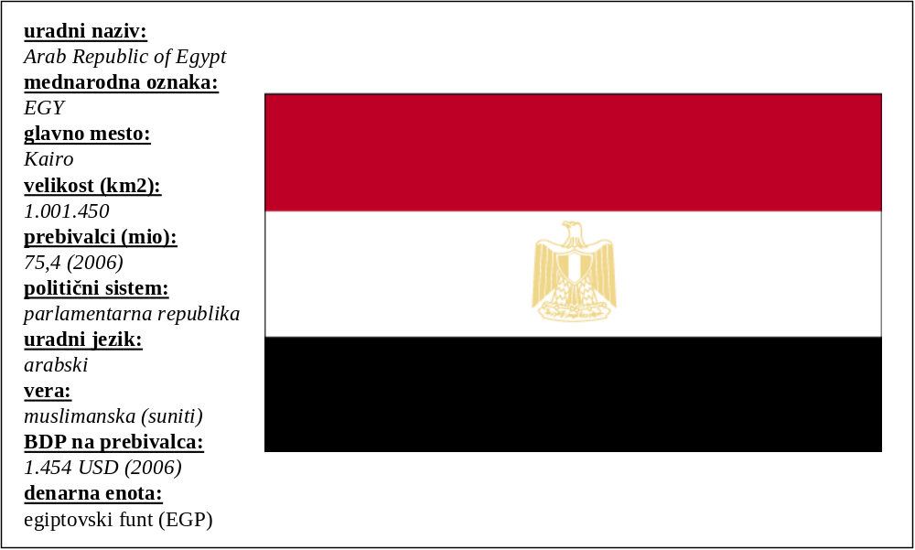
Vir: Wikipedia (http://sl.wikipedia.org/wiki/Egipt)

Priloga 2 : Klasifikacija proizvoda »hladilnik« po klasifikaciji CPC Ver. 2



Vir: United Nations Statistics Divison; http://unstats.un.org/unsd/cr/registry/cpc-2.asp)
Priloga 3: Klasifikacija proizvoda »hladilnik« po klasifikaciji HS

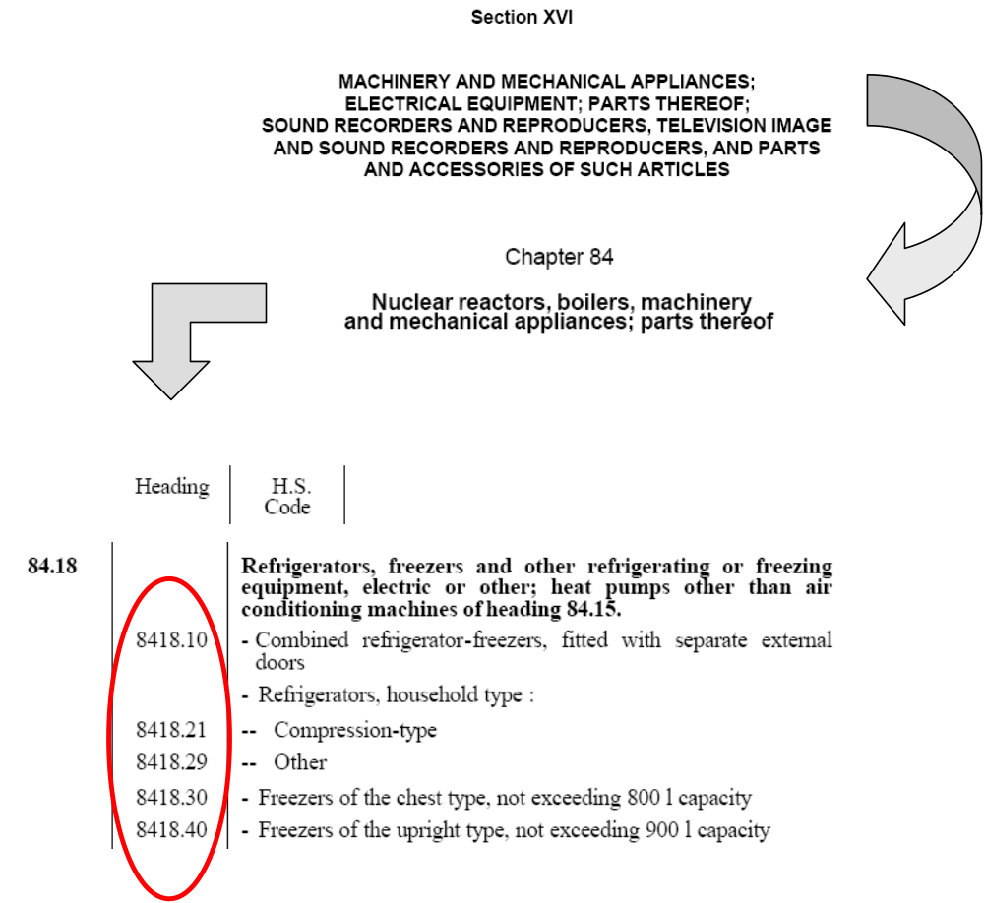

Vir: World Customs Organization;
(http://www.wcoomd.org/home_wco_topics_hsoverviewboxes_hsconvention_hsnomenclaturetable2007.htm)
Priloga 4: Prikaz postopka izračuna trenda kazalca BNP na prebivalca za Egipt in Turčijo (2001-2006)

Leto | t | Yt |  | x | x^2 | x*Yt |  | Tt
 |  | Egipt | Turčija |  |  | Egipt | Turčija | Egipt | Turčija
2001 | 1 | 1.460 | 2.420 | -2,5 | 6,25 | -3.650 | -6.050 | 1.412 | 1.996
2002 | 2 | 1.400 | 2.510 | -1,5 | 2,25 | -2.100 | -3.765 | 1.382 | 2.641
2003 | 3 | 1.310 | 2.800 | -0,5 | 0,25 | -655 | -1.400 | 1.352 | 3.287
2004 | 4 | 1.250 | 3.780 | 0,5 | 0,25 | 625 | 1.890 | 1.322 | 3.933
2005 | 5 | 1.250 | 4.750 | 1,5 | 2,25 | 1.875 | 7.125 | 1.291 | 4.579
2006 | 6 | 1.350 | 5.400 | 2,5 | 6,25 | 3.375 | 1,635 | 1.261 | 5.224
napoved  2007 |  |  |  | 3,5 |  |  |  | 1.231 | 5.870
∑ | 6 | 8.020 | 21.660 | 0 | 18 | -530 | 11.300
Vir: World Bank (www.worldbank.org) ter lastni izračuni

Priloga 5: Prikaz postopka izračuna trenda kazalca »Delež uvoza blaga in storitev v celotnem BDP« za Egipt in Turčijo (2001-2006)

Leto | t | Yt |  | x | x^2 | x*Yt |  | Tt
 |  | Egipt | Turčija |  |  | Egipt | Turčija | Egipt | Turčija
2001 | 1 | 22,3 | 31,3 | -2,5 | 6,25 | -55,8 | -78,3 | 21,0 | 30,6
2002 | 2 | 22,7 | 30,7 | -1,5 | 2,25 | -34,0 | -46,1 | 23,6 | 31,4
2003 | 3 | 24,4 | 30,7 | -0,5 | 0,25 | -12,2 | -15,3 | 26,2 | 32,2
2004 | 4 | 29,6 | 34,7 | 0,5 | 0,25 | 14,8 | 17,3 | 28,9 | 33,0
2005 | 5 | 32,6 | 34,0 | 1,5 | 2,25 | 48,9 | 51,0 | 31,5 | 33,8
2006 | 6 | 33,7 | 34,1 | 2,5 | 6,25 | 84,3 | 85,2 | 34,1 | 34,6
napoved  2007 |  |  |  | 3,5 |  |  |  | 36,7 | 35,3
∑ | 6 | 165 | 195 | 0 | 18 | 46 | 14
Vir: World Bank (www.worldbank.org) ter lastni izračuni

Priloga 6: Prikaz postopka izračuna trenda kazalca »Stopnja inflacije« za Egipt in Turčijo (2001-2006)

Leto | t | Yt |  | x | x^2 | x*Yt |  | Tt
 |  | Egipt | Turčija |  |  | Egipt | Turčija | Egipt | Turčija
2001 | 1 | 1,9 | 54,8 | -2,5 | 6,25 | -4,7 | -137,0 | 2,9 | 49,4
2002 | 2 | 2,4 | 44,1 | -1,5 | 2,25 | -3,6 | -66,2 | 4,2 | 39,5
2003 | 3 | 6,9 | 22,5 | -0,5 | 0,25 | -3,4 | -11,3 | 5,4 | 29,6
2004 | 4 | 11,6 | 9,9 | 0,5 | 0,25 | 5,8 | 4,9 | 6,7 | 19,8
2005 | 5 | 6,2 | 5,4 | 1,5 | 2,25 | 9,3 | 8,1 | 7,9 | 9,9
2006 | 6 | 7,4 | 11,5 | 2,5 | 6,25 | 18,5 | 28,7 | 9,2 | 0,0
napoved  2007 |  |  |  | 3,5 |  |  |  | 10,4 | -9,9
∑ | 6 | 36 | 148 | 0 | 18 | 22 | -173
Vir: World Bank (www.worldbank.org) ter lastni izračuni

Priloga 7: Grafični prikaz stopnje rasti cen in trenda v Egiptu in Turčiji v obdobju 2001-2006

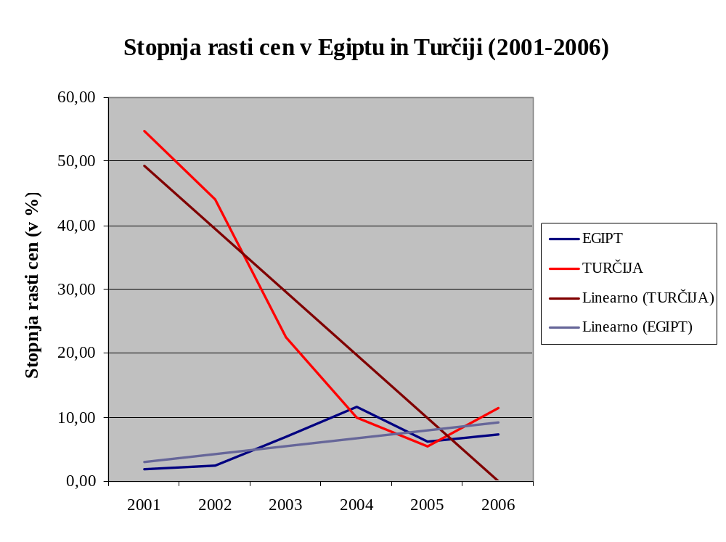
Vir: Lasten grafični prikaz (iz podatkov Svetovne banke)

Priloga 8: Prikaz postopka izračuna trenda kazalca »Čas potreben za pričetek poslovanja« za Egipt in Turčijo (2003-2006)

Leto | t | Yt |  | x | x^2 | x*Yt |  | Tt
 |  | Egipt | Turčija |  |  | Egipt | Turčija | Egipt | Turčija
2003 | 3 | 37 | 38 | -1,5 | 2,25 | -56 | -57 | 39 | 29
2004 | 4 | 37 | 9 | 0,5 | 0,25 | -19 | -5 | 32 | 21
2005 | 5 | 22 | 9 | 0,5 | 0,25 | 11 | 5 | 25 | 12
2006 | 6 | 19 | 9 | 1,5 | 2,25 | 29 | 14 | 18 | 3
napoved  2007 |  |  |  | 2,5 |  |  |  | 12 | -6
∑ | 4 | 115 | 65 | 0 | 5 | -35 | -44
Vir: World Bank (www.worldbank.org) ter lastni izračuni

Priloga 9: Prikaz gibanja količine časa, potrebnega za pričetek poslovanja v Egiptu in Turčiji v obdobju 2003 – 2006

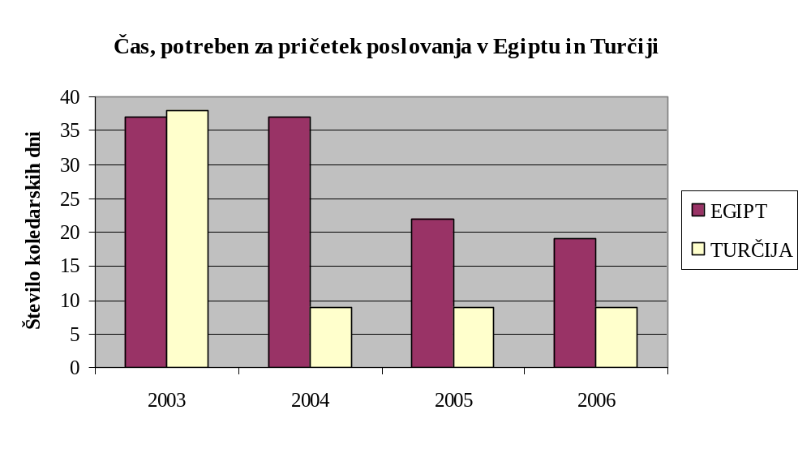 Vir: Lasten grafični prikaz (iz podatkov Svetovne banke)

Priloga 10: Prikaz gibanja stopnje zaposlenosti v Egiptu in Turčiji v letih 2000 do 2006

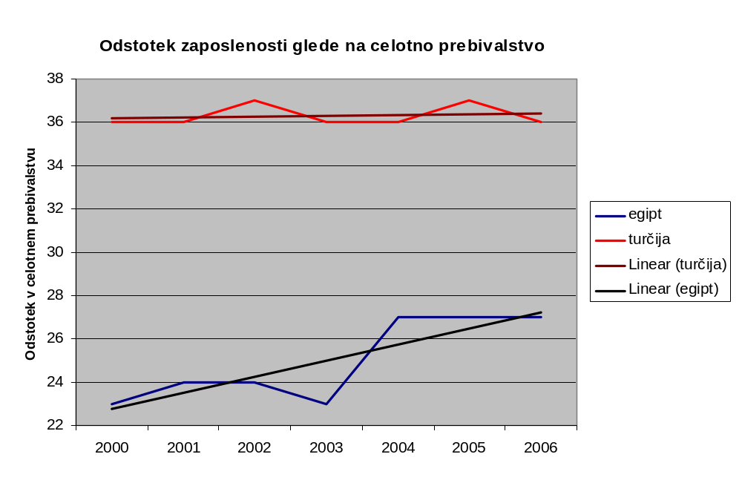
Vir: Lastni grafični prikaz (iz podatkov U.S. Census Bureau)

Priloga 11: Prikaz sestavljenosti indeksa človeškega razvoja (HDI)

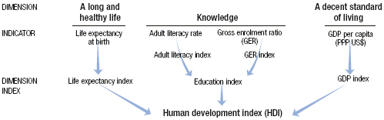
Vir: Human Development Report 2006, Technical Notes (United Nations Development Programme-UNDP; http://hdr.undp.org)

Priloga 12: Metodologija izračuna kazalca HDI

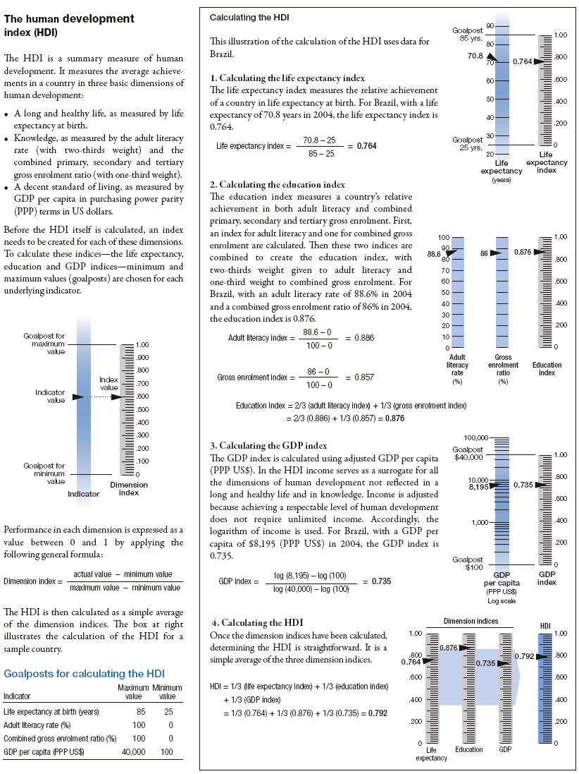
Vir: Human Development Report 2006, Technical Notes (United Nations Development Programme-UNDP; http://hdr.undp.org)
Priloga 13: Prikaz gibanja vrednosti kazalca HDI v Egiptu in Turčiji od leta 1975 do 2004

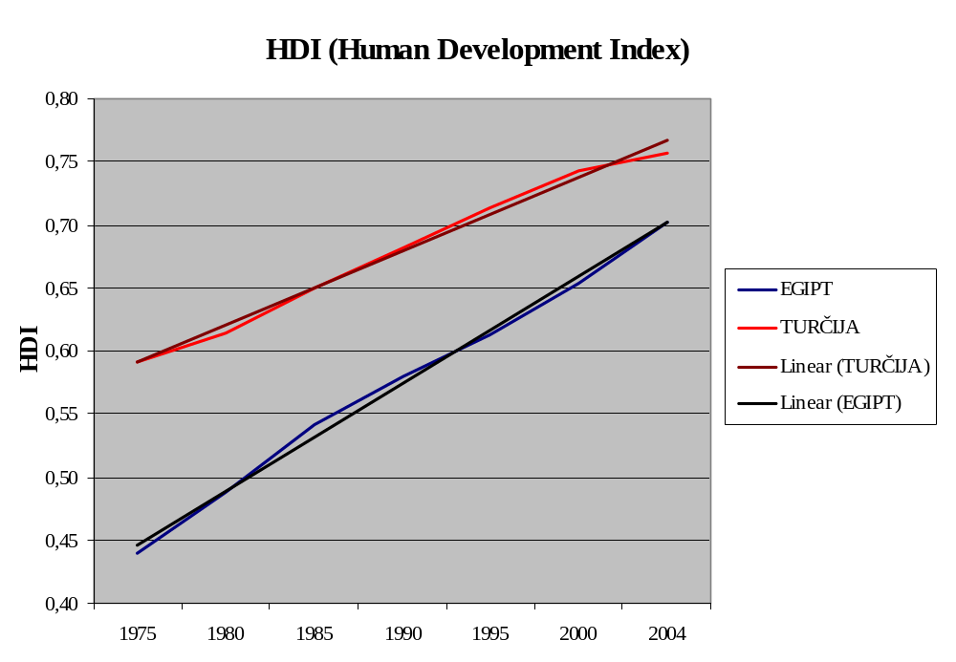
Vir: Lastni grafični prikaz (na osnovi podatkov OZN)

Priloga 14: Prikaz postopka izračuna trenda kazalca HDI za Egipt in Turčijo za obdobje 1975 do 2000

Leto | t | Yt |  | x | x^2 | x*Yt |  | Tt
 |  | Egipt | Turčija |  |  | Egipt | Turčija | Egipt | Turčija
1975 | 1 | 0,591 | 0,439 | -2,5 | 6,25 | -1,478 | -1,098 | 0,588 | 0,446
1980 | 2 | 0,614 | 0,488 | -1,5 | 2,25 | -0,921 | -0,732 | 0,619 | 0,489
1985 | 3 | 0,650 | 0,541 | -0,5 | 0,25 | -0,325 | -0,271 | 0,650 | 0,531
1990 | 4 | 0,682 | 0,580 | 0,5 | 0,25 | 0,341 | 0,290 | 0,681 | 0,574
1995 | 5 | 0,713 | 0,613 | 1,5 | 2,25 | 1,070 | 0,920 | 0,712 | 0,616
2000 | 6 | 0,743 | 0,654 | 2,5 | 6,25 | 1,858 | 1,635 | 0,743 | 0,659
napoved  2005 |  |  |  | 3,5 |  |  |  | 0,774 | 0,701
∑ | 6 | 4 | 3 | 0 | 18 | 1 | 1
Vir: Lastni izračuni (na osnovi podatkov OZN)
Priloga 15: Prikaz postopka izračuna trenda kazalca »Splošna stopnja urbanizacije« za Egipt in Turčijo za obdobje 1990 do 2030

Leto | t | Yt |  | x | x^2 | x*Yt |  | Tt
 |  | Egipt | Turčija |  |  | Egipt | Turčija | Egipt | Turčija
1990 | 1 | 43,4 | 59,2 | -4 | 16 | -174 | -237 | 40 | 60
1995 | 2 | 42,8 | 62,1 | -3 | 9 | -128 | -186 | 42 | 62
2000 | 3 | 42,1 | 64,7 | -2 | 4 | -84 | -129 | 43 | 65
2005 | 4 | 42,3 | 67,3 | -1 | 1 | -42 | -67 | 44 | 67
2010 | 5 | 43,2 | 69,7 | 0 | 0 | 0 | 0 | 46 | 69
2015 | 6 | 44,9 | 71,9 | 1 | 1 | 45 | 72 | 47 | 71
2020 | 7 | 47,4 | 74,0 | 2 | 4 | 95 | 148 | 48 | 74
2025 | 8 | 50,7 | 75,9 | 3 | 9 | 152 | 228 | 50 | 76
2030 | 9 | 54,1 | 77,7 | 4 | 16 | 216 | 311 | 51 | 78
∑ | 9 | 411 | 623 | 0 | 60 | 80 | 139
Vir: Lastni izračuni (na osnovi podatkov OZN)

Priloga 16: Prikaz gibanja splošne stopnje urbanizacije v Egiptu in Turčiji od leta 1950 do 2005 ter projekcije

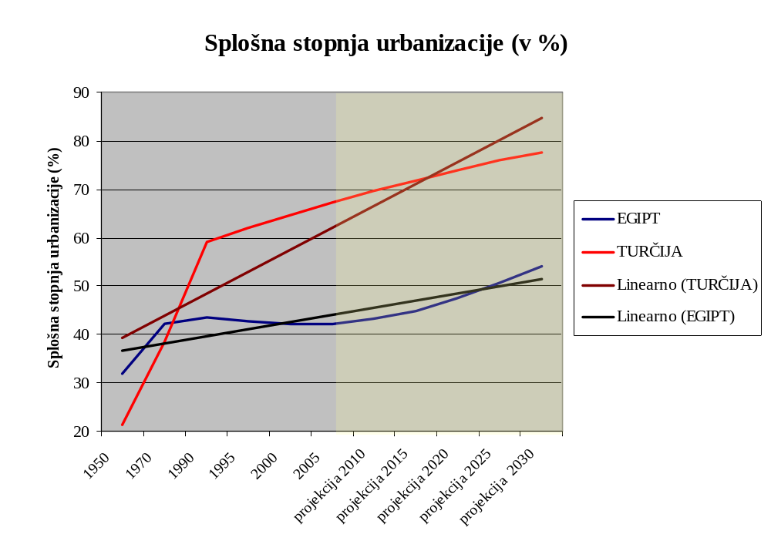
Vir: Lasten grafični prikaz (na osnovi podatkov OZN)

Priloga 17: Prikaz postopka izračuna trenda kazalca »Življenjsko pričakovanje ob rojstvu« za Egipt in Turčijo za obdobje 1960 do 2000

Leto | t | Yt |  | x | x^2 | x*Yt |  | Tt
 |  | Egipt | Turčija |  |  | Egipt | Turčija | Egipt | Turčija
1960 | 1 | 44,4 | 48,1 | -2 | 4 | -88,8 | -96,2 | 43,6 | 48,7
1970 | 2 | 49,3 | 54,3 | -1 | 1 | -49,3 | -54,3 | 49,2 | 53,7
1980 | 3 | 53,3 | 59,5 | 0 | 0 | 0,0 | 0,0 | 54,8 | 58,8
1990 | 4 | 59,8 | 63,1 | 1 | 1 | 59,8 | 63,1 | 60,4 | 63,8
2000 | 5 | 67,2 | 68,8 | 2 | 4 | 134,3 | 137,6 | 66,0 | 68,8
∑ | 5 | 274 | 294 | 0 | 10 | 56 | 50
Vir: Lastni izračuni (na osnovi podatkov OZN)

Priloga 18: Prikaz gibanja življenjskega pričakovanja ob rojstvu v Egiptu in Turčiji od leta 1960 do 2005 ter projekcije istega kazalca do leta 2050

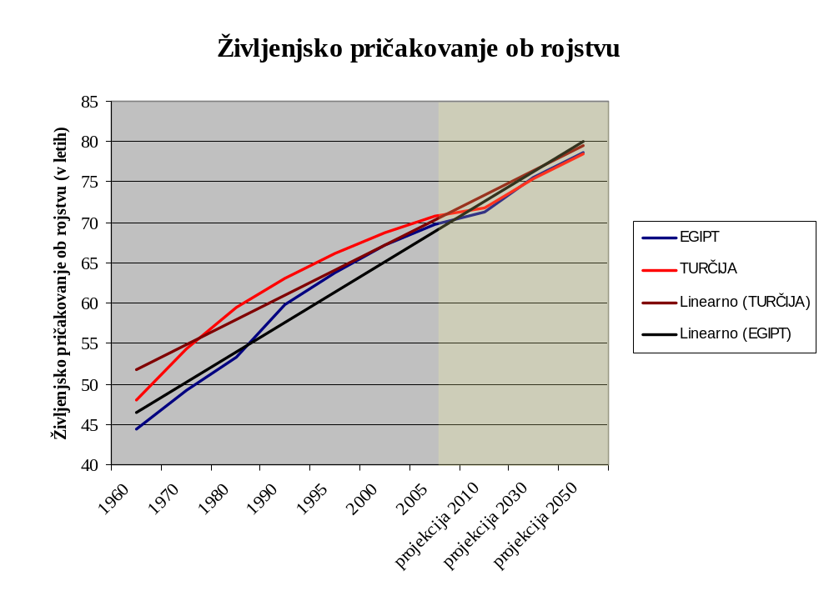
Vir: Lasten grafični prikaz (na osnovi podatkov OZN)

Priloga 19: Prikaz postopka izračuna trenda kazalca »Število proizvedenih hladilnikov« za Egipt in Turčijo za obdobje 1999 do 2003

Leto | t | Yt |  | x | x^2 | x*Yt |  | Tt
 |  | Egipt | Turčija |  |  | Egipt | Turčija | Egipt | Turčija
1999 | 1 | 527 | 2.083 | -2 | 4 | -1.054 | -4.166 | 321 | 1.859
2000 | 2 | 191 | 2.405 | -1 | 1 | -191 | -2.405 | 422 | 2.305
2001 | 3 | 451 | 2.245 | 0 | 0 | 0 | 0 | 523 | 2.752
2002 | 4 | 640 | 3.017 | 1 | 1 | 640 | 3.017 | 625 | 3.199
2003 | 5 | 808 | 4.011 | 2 | 4 | 1.616 | 8.022 | 726 | 3.646
∑ | 5 | 2.617 | 13.761 | 0 | 10 | 1.011 | 44.68
Vir: Lastni izračuni (na osnovi podatkov OZN)

Priloga 20: Grafični prikaz gibanja števila proizvedenih hladilnikov v Egiptu in Turčiji od leta 1995 do 2003

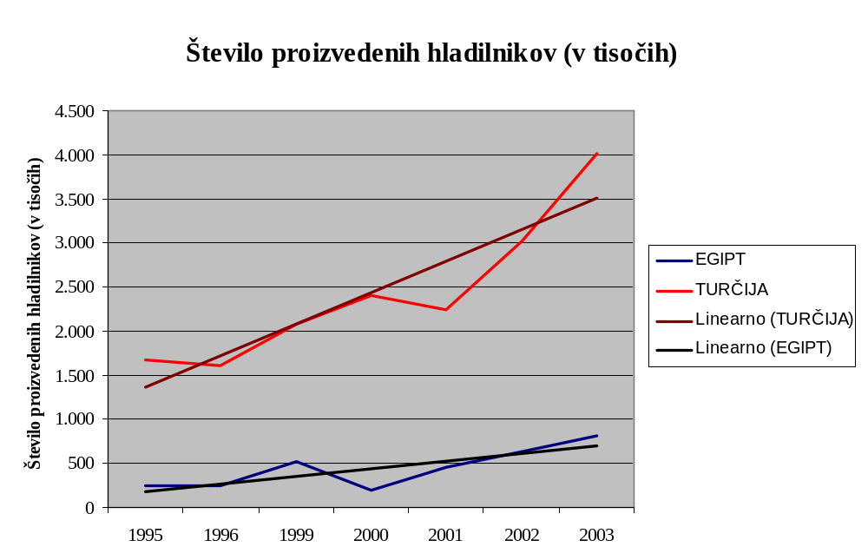
Vir: Lastni izračuni (na osnovi podatkov OZN; UN Statistics Division)

Priloga 21: Prikaz grafične metode izračuna Ginijevega koeficienta s pomočjo Lorenzove krivulje

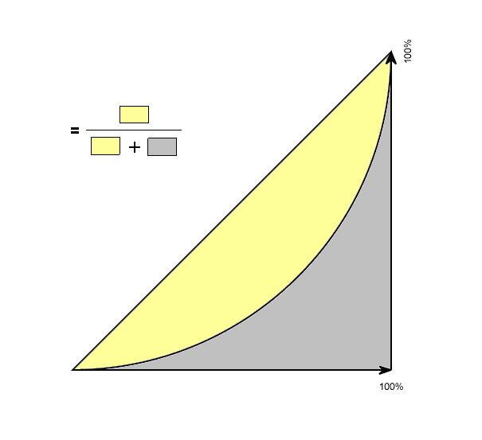Vir: Penn State University (http://450.aers.psu.edu/images/gini.gif)
B
A
Gini
Lorenzova krivulja
Krivulja absolutne enakosti
Delež prebivalstva (%)
Delež
dohodka
(%)

Priloga 22: Vrednosti Ginijevega količnika v zadnjih letih (2000, 2003 oz. 2004) za Egipt, Turčijo in Slovenijo

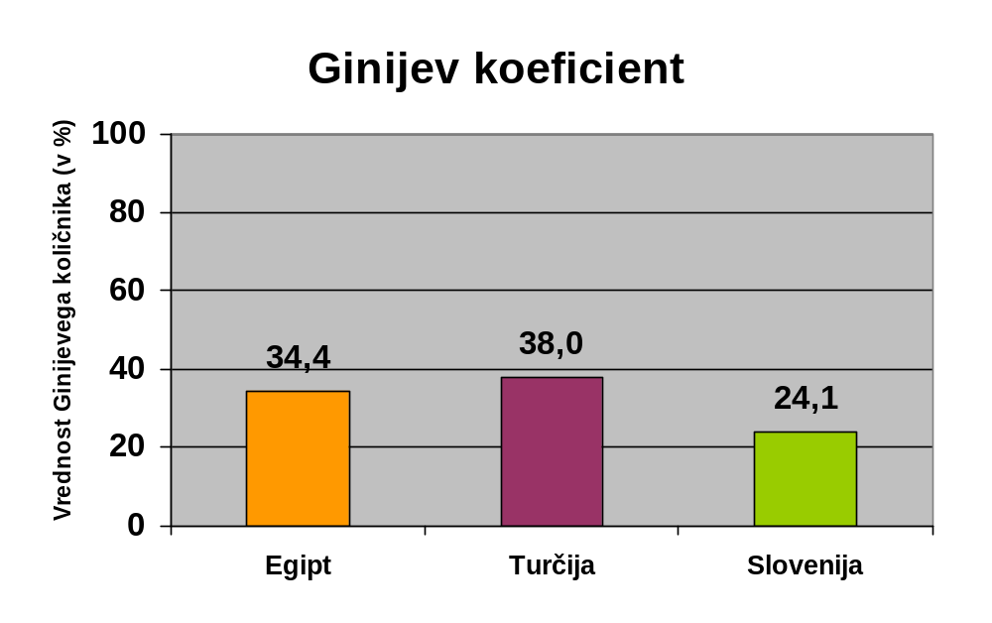
Vir: Lasten grafični prikaz (na osnovi podatkov OZN)

V zadnjem času se Svet sooča z velikimi nihanji v vrednosti dolarja in smo zato na predavanjih pri predmetu Statistika za poslovno odločanje ugotovili, da je iz tega razloga vrednosti boljše navajati v kaki drugi valuti, npr. v evrih. A vendarle se obravnavani podatki v našem konkretnem primeru nanašajo na leto 2006 ali prejšnja in bi bilo zato v tem našem konkretnem primeru preračunavanje dolarjev na druge valute za nazaj prezapleteno oz. bi se na ta način soočili z drugimi metodološkimi zapleti (npr. razmerje iz katerega leta naj služi kot osnova za preračunavanje, ipd. Zato smo se odločili, da ameriški dolar ostane valuta, v katerem bomo izražali naše podatke, zato naj si tudi bralec predstavljene podatke razlaga na ta način.
Glej: www.worldbank.org
Povprečno zato, ker je izračunano kot povprečje med življenjskim pričakovanjem ob rojstvu za ženske ter življenskim pričakovanjem ob rojstvu za moške, torej (e_{0,f} + e_{0,m})/2.
Čeprav imamo podatke dane zgolj za pet-, deset- ali dvajsetletne serije, vseeno govorimo o povečanju v povprečju na leto. To pa nam omogoča predpostavka o enakomernem oz. linearnem povečevanju stopenj rasti znotraj posameznih pet-, deset- oz. dvajsetletnih intervalov.
Pa še prostorska analiza ni popolna, saj pridobljeni podatki, gledano strogo statistično med seboj niso popolnoma primerljivi, ker izvirajo iz različnih let. A vendarle smo mnenja, da se mere neenakosti porazdelitve dohodka v nekaj letih ne spreminjajo drastično, zato lahko to podrobnost v naši primerjavi po našem mnenju zanemarimo.

